областное государственное бюджетное профессиональное образовательное учреждение
«КОСТРОМСКОЙ ПОЛИТЕХНИЧЕСКИЙ КОЛЛЕДЖ»

Киселева Светлана Леонидовна

Практическое пособие
по проведению учебной практики «ПЛЕНЭР»
по дисциплине «РИСУНОК И ЖИВОПИСЬ»

Кострома 2016 год
ОГЛАВЛЕНИЕ:

Введение 4
ОБЩИЕ ПОЛОЖЕНИЯ 5
Раздел 1. Изображение растения 6
ПРИЛОЖЕНИЕ К РАЗДЕЛУ i 7
Раздел 2. Изображение пейзажа 17
ПРИЛОЖЕНИЕ К РАЗДЕЛУ iI 20
Раздел 3. Изображение архитектурных объектов в городской среде 34
ПРИЛОЖЕНИЕ К РАЗДЕЛУ III 36
СПИСОК ЛИТЕРАТУРЫ 57

Введение

Практика по рисунку является значимой частью учебного процесса и ставит своей задачей повышение изобразительной культуры студентов посредством совершенствования умений и навыков в свободном владении различными видами графики.
На практике появляется возможность применять знания, полученные на учебных занятиях в новой обстановке. Обогащаются представления о природных явлениях и формах. Воспитывается интерес к живой природе. Приобщаясь в практической работе к миру природы, будущий архитектор осознает красоту и ценность жизни, учится бережно относиться ко всему живому. При изображении памятников архитектуры формируется бережное отношение к архитектурному наследию родного города. Происходит становление эстетических и нравственных критериев.
Будущий архитектор, дизайнер находит новые идеи в мастерской природы и, возможно, в будущем создаст остроумные и совершенные конструкции и формы по образцу устройства живых организмов.
Базой практики по рисунку является городская среда (улицы, парки, скверы, жилые застройки, архитектурные ансамбли, отдельные архитектурные объекты, памятники архитектуры).
На проведение практики по учебному плану отводится 72 часа.
Завершается практика коллективным просмотром и оценкой уровня работ студентов.

ОБЩИЕ ПОЛОЖЕНИЯ

В начале учебной практики проводится вводная беседа, с указанием целей и задач практики, а также показом иллюстративного материала. Устанавливается время начала и окончания рабочего дня, часы проверки сделанного за день, сроки проверки домашнего задания, сроки просмотров работ по разделам, а также итогового заключительного просмотра.
По окончании пленэра организуется итоговый просмотр, на котором выводится общая оценка за практику.

Для работы на открытом воздухе потребуется следующие материалы и оборудование:
I. Бумага:
Ватман, рисовальная или чертежная бумага, цветная бумага, тонированная бумага, тонкая эскизная бумага.

2. Графические материалы:
Графитные карандаши, черный и коричневый карандаш, цветные карандаши, фломастеры, уголь, соус или прессованный уголь, сангина, пастель, тушь, чернила.

3. Живописные материалы:
Акварель, гуашь, пастель, кисти, цветные карандаши, соус, сангина.

Мелкие зарисовки и наброски группируются по разделам и наклеиваются на лист бумаги большего формата. Более крупные по размеру работы оформляются в специальные паспарту из бумажной рамки и картона с обратной стороны.

По итогам завершения практики студент должен:
знать:
- основы композиционных закономерностей при изображении с натуры мира природы, деревьев, архитектурных сооружений на фоне окружающего пейзажа;
- принципы образования структуры объема и его формообразующие элементы;
- способы передачи в рисунке тоновой информации, выражающих пластику формы предмета;
- основы композиционных закономерностей, стилевых особенностей и конструктивной логики архитектурного сооружения;
- основы колористики и цветовой композиции;
уметь:
- изображать отдельные предметы пейзажа, группы предметов, архитектурные сооружения на фоне пейзажа с учетом наблюдательной и воздушной перспективы;
- определять в процессе анализа общие пропорции предметов пейзажа, архитектурных сооружений и правильно компоновать их плоском листе;
- определять и передавать основные тональные отношения;
- пользоваться различными изобразительными материалами и техническими приемами, выявляющими пластическую суть натуры;
- рисовать по памяти и воображению.

Раздел 1. Изображение растения

Задание №1. Рисунок растения - цветка, луговой травы. (6 часов)
Материал исполнения – графитный карандаш, гуашь, перо, фломастеры, тонированная бумага, белая бумага.
Предстоит выбрать наиболее выразительный объект для рисования. Далее мысленно создается образ будущей композиции, выбирается нужный лист бумаги, размер, формат, композиция размещается на нем. Выявляется пространственное положение частей, выступающие и отступающие планы.
Прорабатывается штрихами форма растения. В конце работы идет обобщение деталей, рисунок обретает цельность.

Задание №2. Силуэтное решение ветки. Формат А4. (6 часов)
Рисунок может быть выполнен в различных техниках: гуашью или тушью на цветной бумаге, простым графитным карандашом на белой бумаге и т.п.
Для выполнения этого задания выбирается ветка лиственного дерева или кустарника. В предварительном наброске продумывается композиция рисунка, легкими компасными линиями в уменьшенном размере. На следующем этапе композиция переносится на более крупный формат, где дорабатывается окончательно.
Техника исполнения диктуется материалом, в котором выполняется рисунок. Карандашный рисунок требует серьезной тональной проработки с выделением планов. Выполнение рисунка гуашью может быть плоскостным «декоративным», силуэтным, с использованием локального цвета.

Задание №3. Живопись отдельного цветка или групп цветов. Формат А4.
Рисунок может выполняться акварелью, гуашью, графическим карандашом, пастелью. Объектом для рисования могут быть садовые или декоративные цветы.
Рисунок, выполненный акварелью, гуашью или пастелью выполняется в технике реалистической живописи общепринятыми канонами с детальной проработкой цветов. Выделяется передней и задний планы рисунка.

ПРИЛОЖЕНИЕ К РАЗДЕЛУ i

(Изображение растений)

Рис. 1. Изображение растения
Бумага, графитный карандаш.
Формат А4

Рис. 2. Изображение растения
Бумага, графитный карандаш.
Формат А4

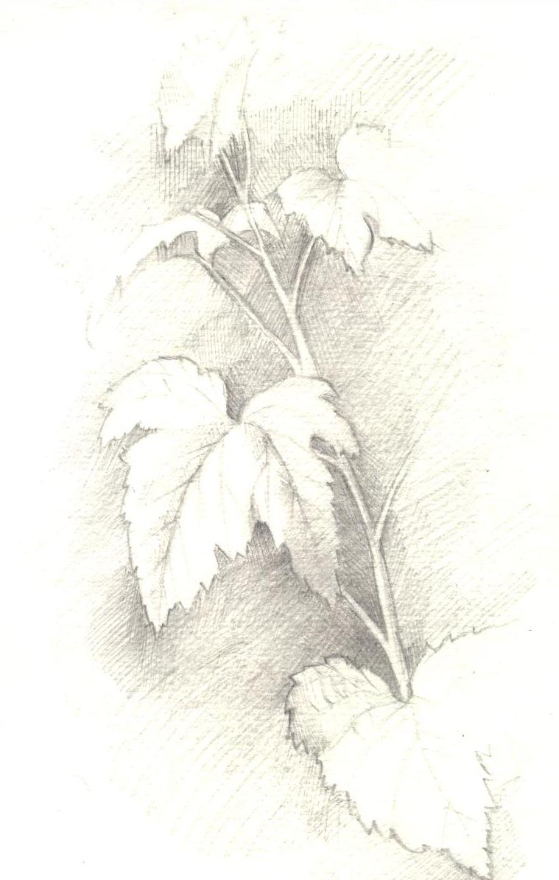

Рис. 3. Зарисовка ветки
Бумага, графитный карандаш.
Формат А4

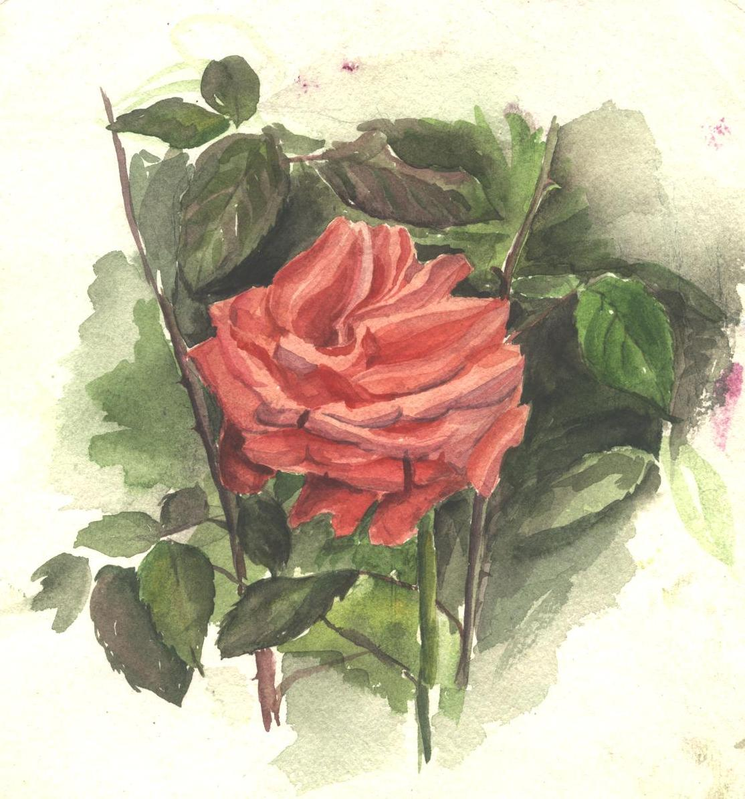

Рис. 4. Живопись отдельного цветка
Акварельная бумага, акварель.
Формат А4

Рис. 5. Живопись отдельного цветка
Акварельная бумага, акварель.
Формат А4

Рис. 6. Живопись группы цветов
Акварельная бумага, акварель.
Формат А4

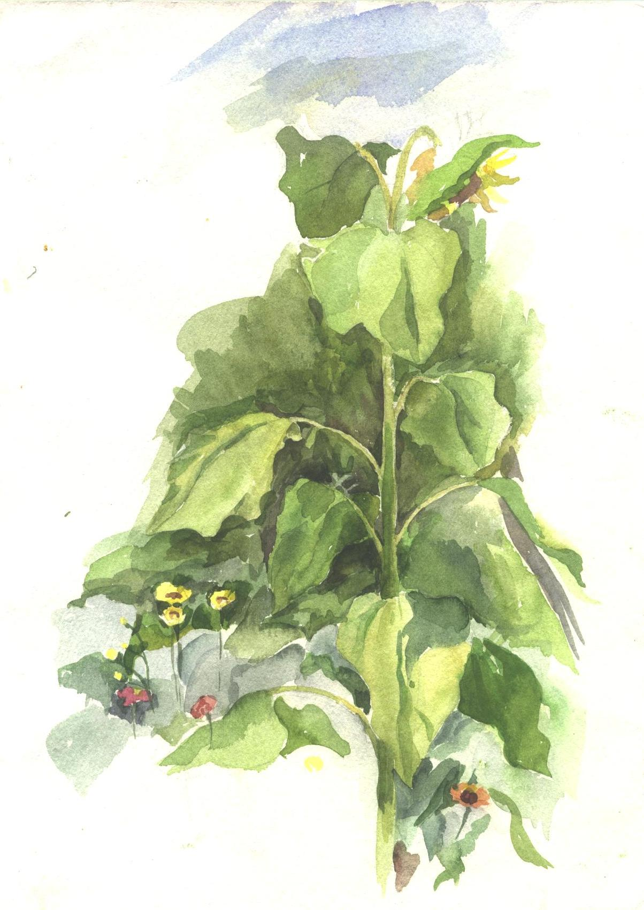

Рис. 7. Живопись отдельного растения
Бумага, акварель.
Формат А4

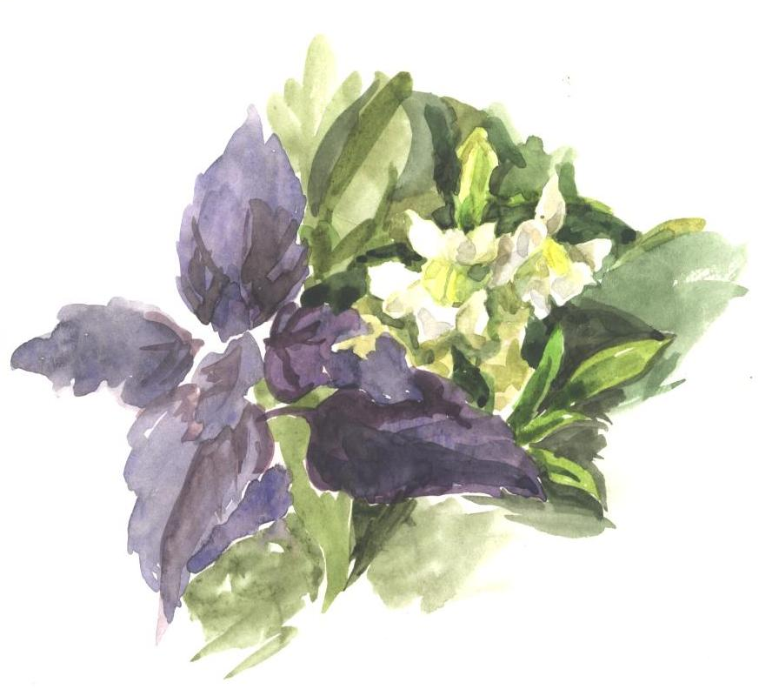

Рис. 8. Живопись группы цветов
Бумага, акварель.
Формат А4

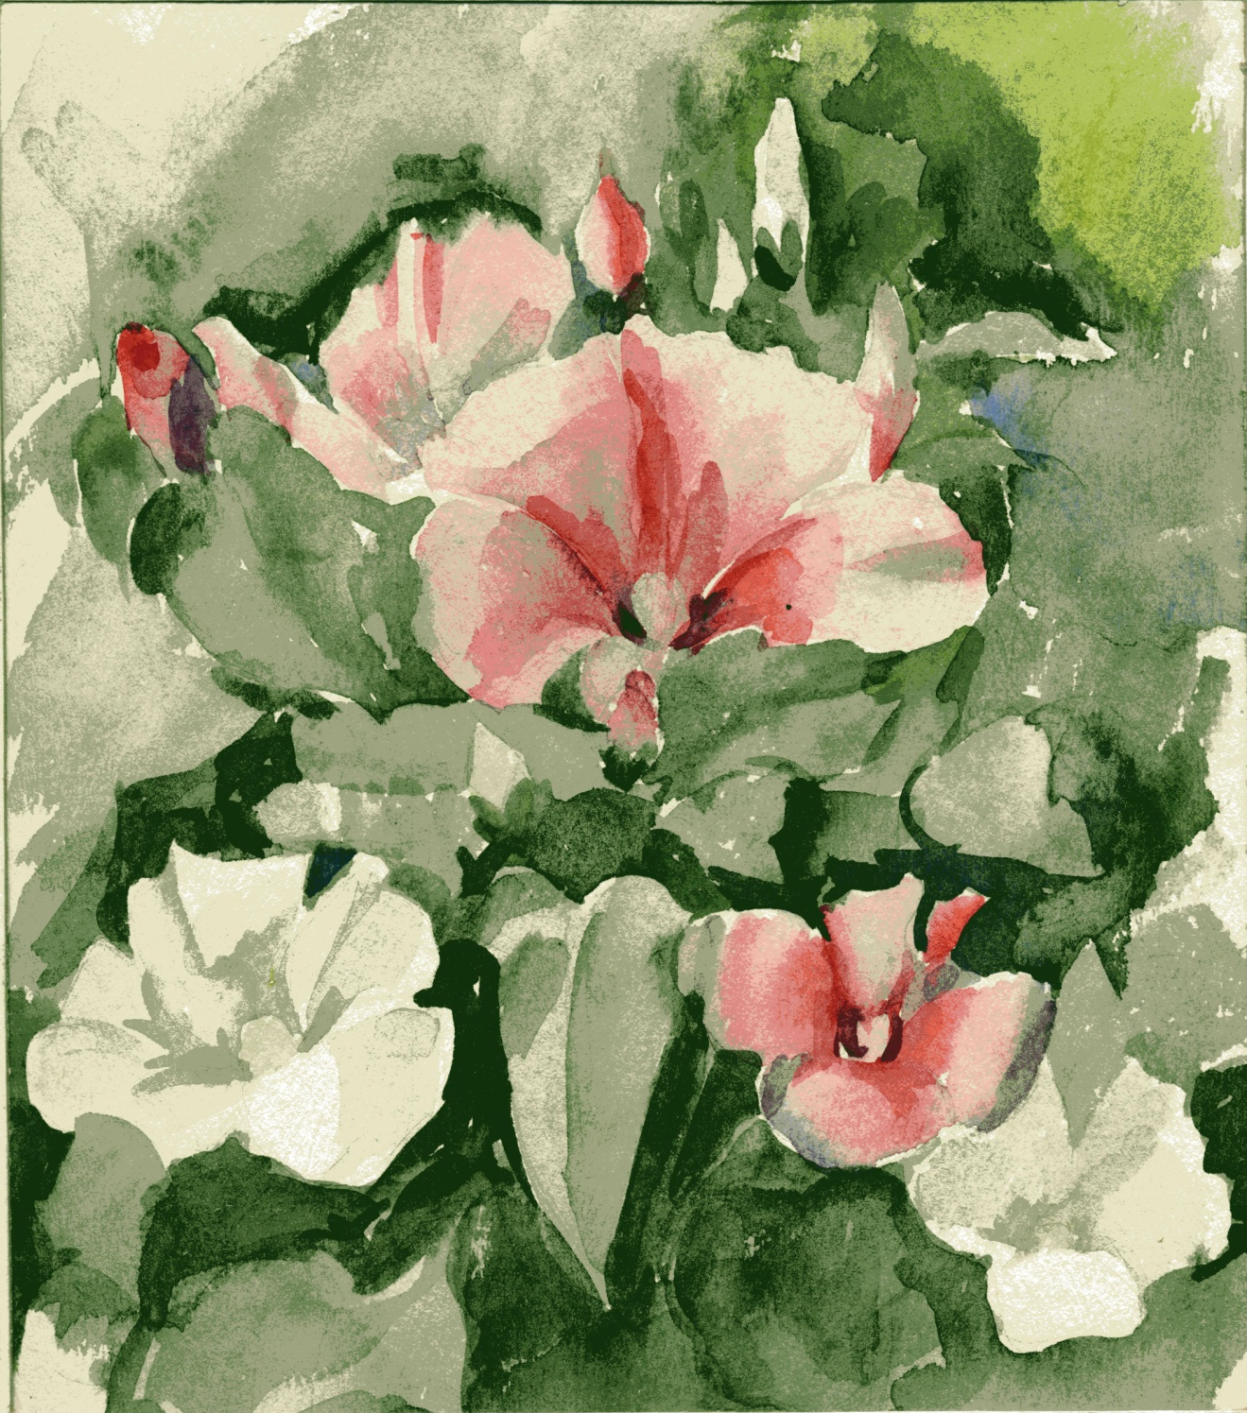

Рис.9. Живопись группы цветов
Бумага, акварель.
Формат А4

Раздел 2. Изображение пейзажа

Задание №1. Зарисовки элементов пейзажа. (6 часов)
Задание выполняется в 2 этапа.

I этап.
Рисунок отдельно стоящего дерева. Формат А4.
Материал исполнения – графитный карандаш, акварель.
Рисунок графитным карандашом компонуется на формате без предварительных форс эскизов. Сначала намечается конструктивная основа – скелет дерева, направление движения ветвей, их пропорции, пространственное положение, определяется крона дерева с массами листвы. Проработка объема дерева ведется, начиная с крупных масс, затем производится уточнение и детализация формы ствола без детальной прорисовки листьев. На рисунке выделяются передний и глубинные планы дерева, ведется обобщенная проработка масс листвы без привязки к окружающей ситуации.
Акварельный рисунок дерева ведется с предварительной карандашной подготовкой. Основные элементы дерева – ствол, ветви и масса листьев намечаются прозрачными тонкими линиями без детализации.
В работе цветом ставится задача передать цветовую гармонию освещенной солнцем листвы и ее теневой части, приобретение навыка путем смешения красок определения цветового тона масс листвы, а также передача объема дерева путем правильного распределения тональных отношений. При этом не производится детальная проработка листьев. В рисунке выделяются передний и глубинные планы на дереве, окружающая ситуация не передается.

II этап.
Рисунок группы деревьев. Формат А4.
Материал исполнения – графитный карандаш, акварель.
Перед началом работы графитным карандашом выбирают небольшую выразительную группу деревьев так, чтобы деревья по размеру, форме стволов, пространственному размещению удачно сочетались между собой. Группа деревьев тщательно прорисовывается, выявляется форма, фактура кроны и ветвей с проработкой светотеневых отношений. Выявляются передний, средний и задний планы рисунка. Передний план прорабатывается тщательно, с прорисовкой деталей, задний план зарисовывается обобщенно.

Задание №2. Композиционные наброски. Формат А4. (6 часов)
Материал исполнения – графитный карандаш, акварель.
Краткосрочные карандашные наброски выполняются за 20-30 минут.
Работа над краткосрочными дает понимание общего цветового тона. В таком наброске передний план прорабатывается тонкими штрихами без выявления деталей пейзажа. Средний и задний планы выполняются обобщенно. При этом очень точно определяются тоновые отношения пейзажа.
В этюде очень важно передать впечатление от увиденного, непосредственный взгляд на натуру.
В акварельном этюде необходимо постараться избавиться от сухости и вялости, сочетая технику живописи по сухому и сырому листу бумаги. Работая под открытым небом, часто можно наблюдать быстро меняющиеся явления природы: надвигающуюся грозовую тучу, заход солнца, причудливую комбинацию и освещение облаков. В таких случаях надо писать быстро, подбирая необходимые тона красок, широкими мазками. За короткое время надо успеть создать общее тоновое состояние, гармонию цветов, взаимосвязь планов. Здесь обязательно нужно видеть целое и проложить на бумаге лишь основные цветовые соотношения: неба, земли, деревьев, воды и т.п. Если общие тона их будут взяты верно, т.е. они по светлоте, цвету и его насыщенности будут взяты в пропорциональных натуре отношениях, если будут выдержаны правильные отношения между различными планами, это будет вполне достаточно для этюда – наброска. Умение цельно видеть и находить большие отношения сыграет роль прочного фундамента для дальнейшего овладения мастерства пейзажной живописи.

Задание №3. Живопись несложного пейзажа. (10 часов)
Материал – акварель, пастель, цветные карандаши.
Прежде чем приступить к выполнению подготовительного рисунка, нужно решить, какие части натуры взять для изображения. Для этого делается эскиз, на котором в короткое время решается композиция пейзажа: сколько места в пейзаже следует отнести для неба, сколько для земли, какую часть природы включить в эпизод и т.д. Эскиз выполняется в блокноте или на отдельном листе бумаги.
Как только будет найдена композиции пейзажа, выполняется подготовительный рисунок на основном листе бумаги. Рисунок должен быть безукоризненным по перспективному построению и передаче пропорций различных объектов и планов.
В подготовительном рисунке надо поставить предметы на свои места, взять правильные интервалы между ними, учесть размеры первого, второго и других планов, проверив их перспективное сокращение. У деревьев первого плана должны быть прорисованы наиболее характерные изгибы ствола и те сучья, которые определяют породу дерева. На дальних планах набрасывается общая форма кроны деревьев и основные пятна света и тени.
Задача и процесс живописи остаются теми же, что и при изображении натюрморта: выявляя форму и материальность предмета, создавая пространство на плоскости, добиваясь передачи состояния пейзажа, надо сохранять на бумаге соотношение красок, пропорциональное натуре.
В самом начале изображения пейзажа неопытные художники часто делают грубую ошибку: начинают писать небо со всеми подробностями, затем переходят к изображению земли и т.д. Так не следует писать. В пейзаже предварительно надо установить силу тона и цвет основных объектов: неба, земли, воды и т.д., а потом постепенно доводить этюд до состояния законченности.
Прежде чем писать пейзаж красками, надо, прищурив глаза, посмотреть, где в натуре самое светлое место и самая темная тень. Предположим, что самым светлым будут блики на воде у берега, а самым темным – ствол дерева. Все остальные тона определяются сравнением с этими двумя отправными точками. При таком сравнении можно, например, заметить, что хмурые, тяжелые облака по тону всегда легче объектов на земле и т.д. вообще, только глубоко продумав и ясно представив себе тоновые и цветовые различия между предметами и планами, можно приступать к работе.
В процессе работы важно также учесть общий тон и общее цветовое состояние пейзажа. Этюды, написанные в разное время дня и в разную погоду, должны быть различными по общему тону.
Пейзажи, написанные в солнечную погоду, в целом светлее вечерних или написанных в серый день. Они и по общему цветовому тону отличаются друг от друга. Краски осеннего пейзажа в пасмурную погоду мягкие и серо-золотистые, в солнечную - ярко-оранжевые. Если в работе не будет передан общий тон и цвет, этюд потеряет самое необходимое в пейзажной живописи – состояние.
Основная задача учебных этюдов на пленере – изображение предметов и объектов, находящихся в световоздушной среде, в различных состояниях общей освещенности, зависящей от часа суток, времени года, изменений погоды. Тоновое и цветовое решение этюда должно характеризовать общую освещенность в наблюдаемом мотиве природы.
Важно усчитывать также и воздушную перспективу, которая всегда лучше заметна в пейзаже, чем в натюрморте. Все обширное пространство, начиная от горизонта, покрыто легкой голубой дымкой, настоящую же окраску предметов мы видим только вблизи. Красочность предметов ослабевает по мере удаления их от нас.
В натуре не существует одинакового сплошного цвета, который на бумаге можно было бы покрыть одной краской. Каждый цвет передается в живописи множеством различных цветовых оттенков.
Небо на первый взгляд кажется сплошь голубым, но если сравнить участок неба у горизонта с участком неба над головой, легко убедитесь, что цвет их разный.
При солнечном освещении цвет его наиболее интенсивен в зените. По мере приближения к горизонту цвет неба постепенно бледней, теплей, а у самого горизонта становится сильно затуманенным. Если присмотреться летом к зеленой лужайке, то можно увидеть массу самых различных оттенков зеленного цвета. Зелень нельзя писать одной зеленой, как и небо - одной синей краской. Цвет зелени можно передать самыми различными красками: кобальтом синим, сиеной натуральной, умброй, охрой и т.д. Однако не следует забывать о том, что, как бы ни были разнообразны цвета пейзажа, цвет освещения, общий тон присутствует на всех объектах и все краски подчинены ему.

ПРИЛОЖЕНИЕ К РАЗДЕЛУ iI

(Изображение пейзажа)

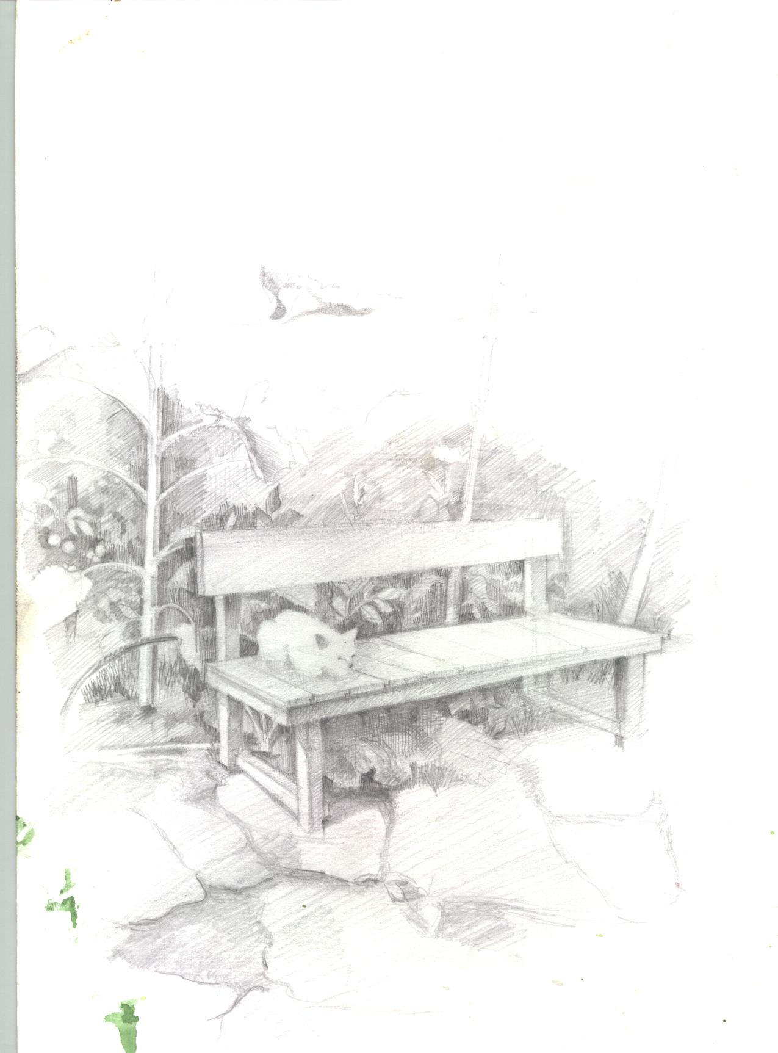

Рис. 10. Композиционная зарисовка
Бумага, карандаш.
Формат А4

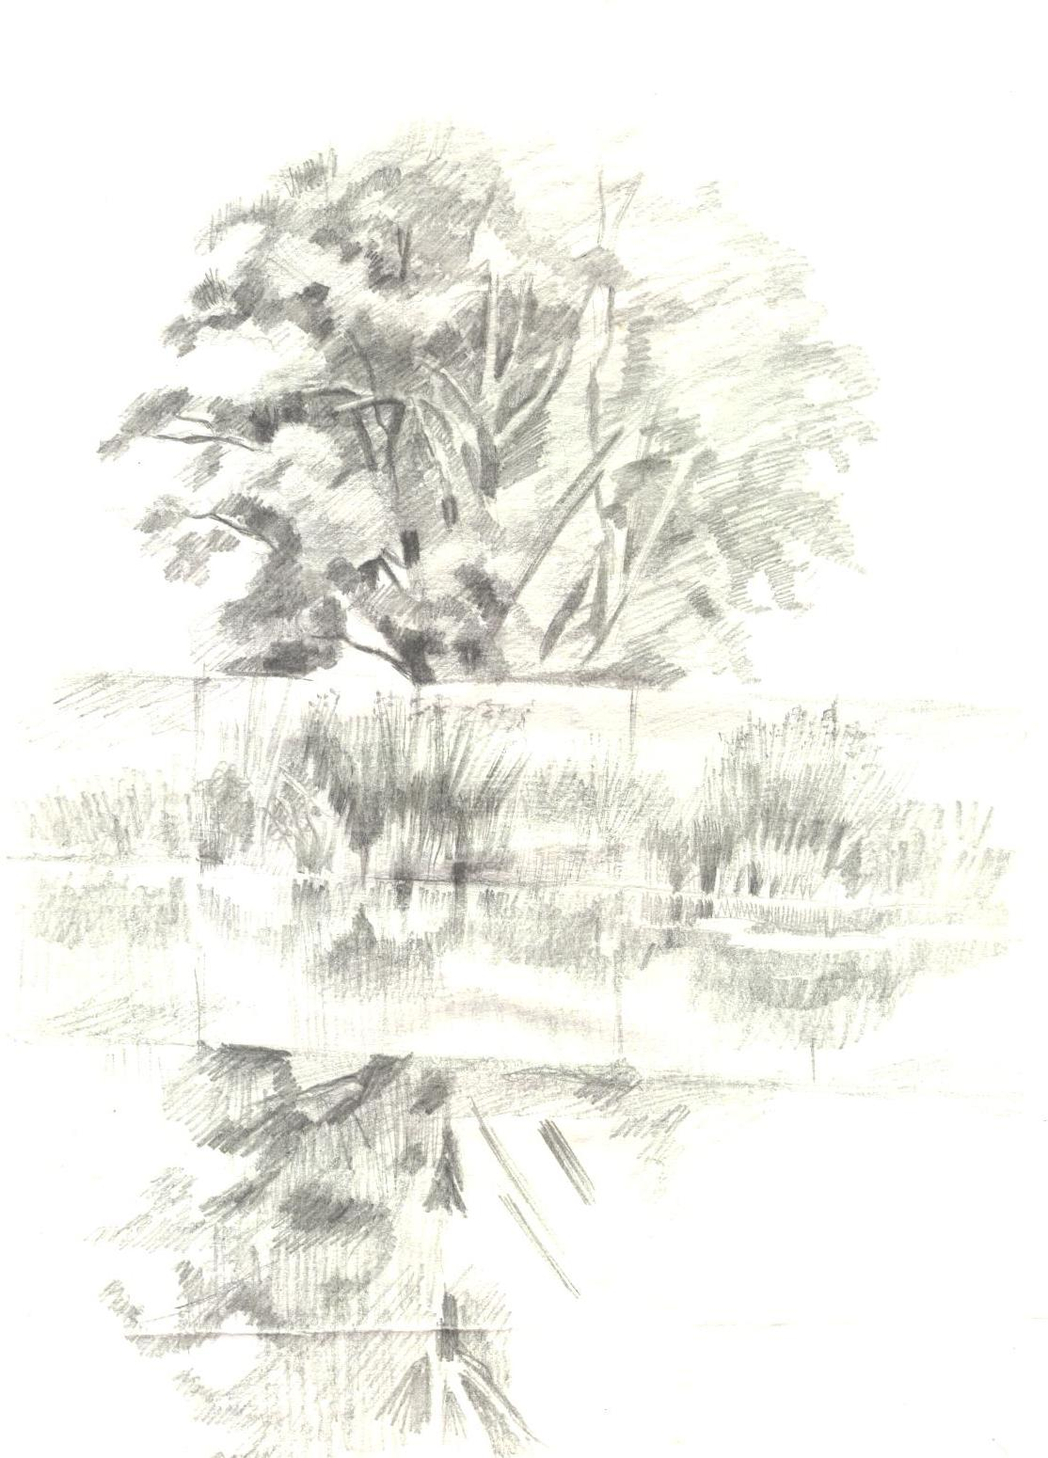

Рис. 11. Рисунок отдельно стоящего дерева
Бумага, графитный карандаш.
Формат А4

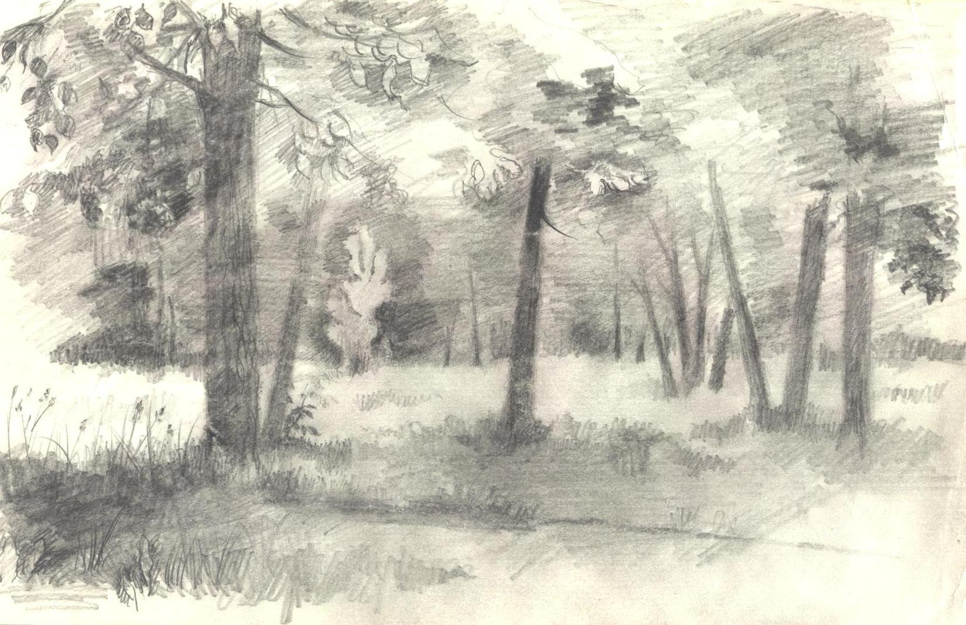

Рис. 12. Зарисовка группы деревьев
Бумага, карандаш.
Формат А4

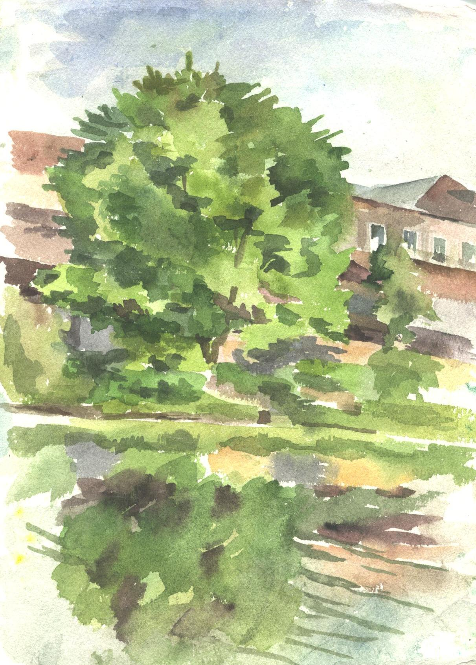

Рис. 13. Живопись отдельно стоящего дерева
Бумага, акварель.
Формат А4
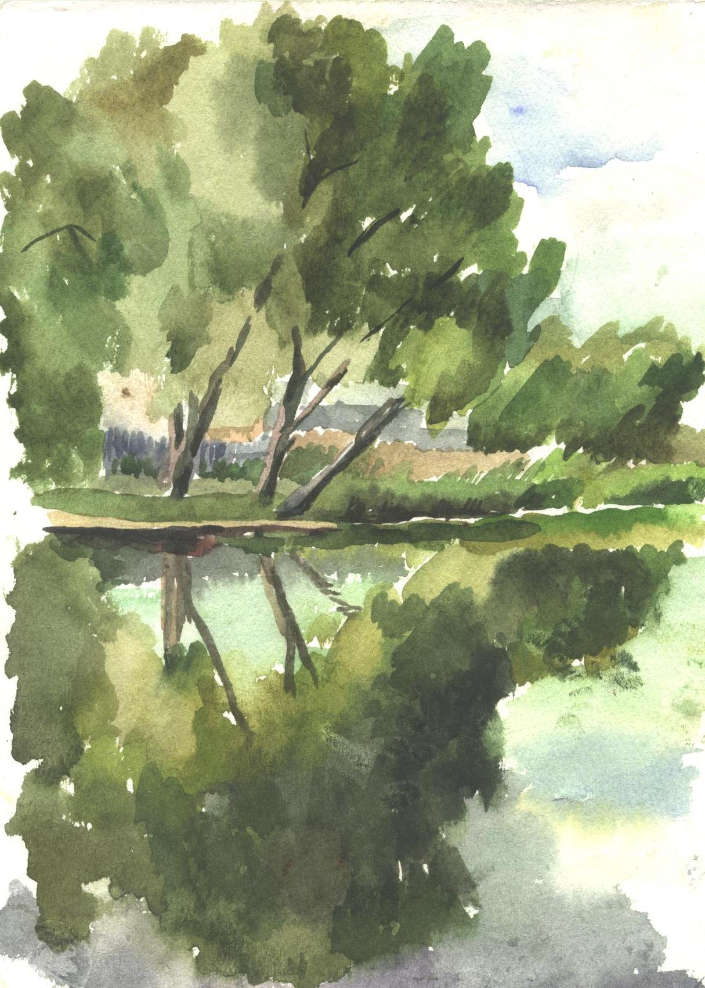

Рис. 14. Живопись группы деревьев
Бумага, акварель.
Формат А4

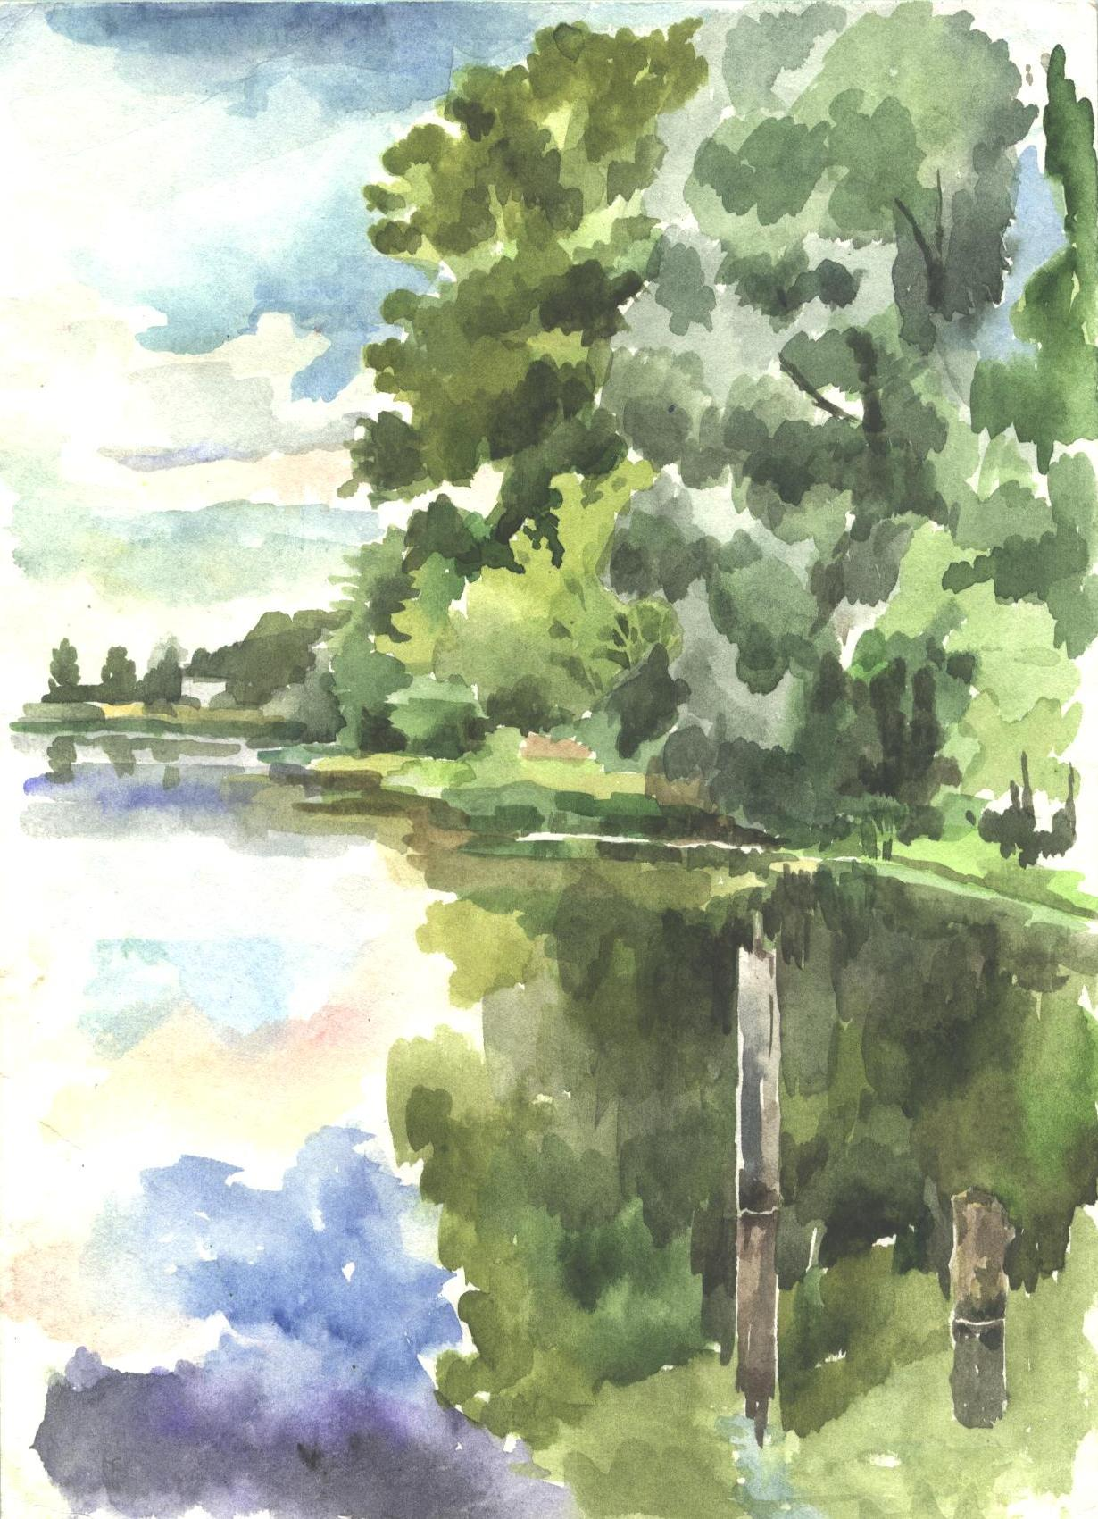

Рис. 15. Живопись несложного пейзажа
Бумага, акварель.
Формат А4

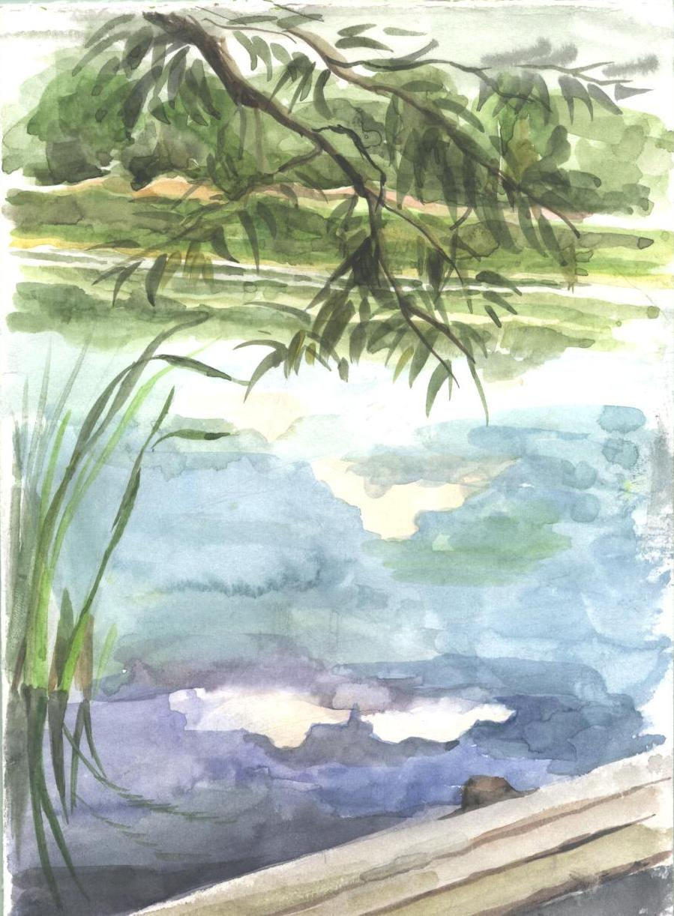

Рис. 16. Композиционная зарисовка
Бумага, акварель.
Формат А4

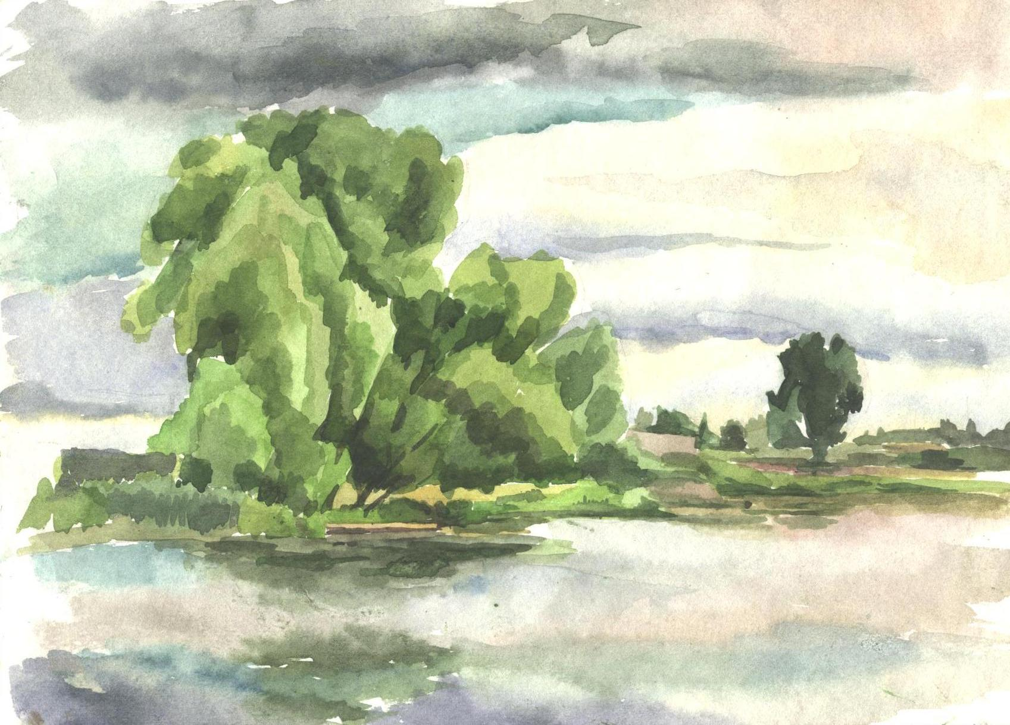

Рис. 17. Живопись несложного пейзажа
Бумага, карандаш.
Формат А4

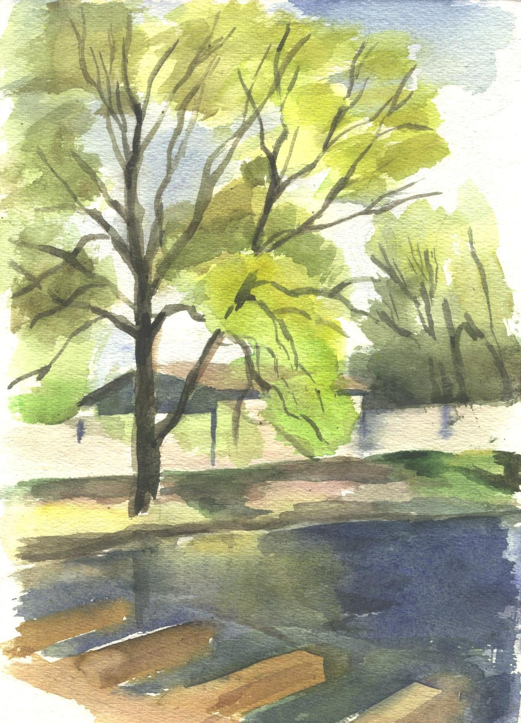

Рис. 18. Живопись несложного пейзажа
Бумага, акварель.
Формат А4

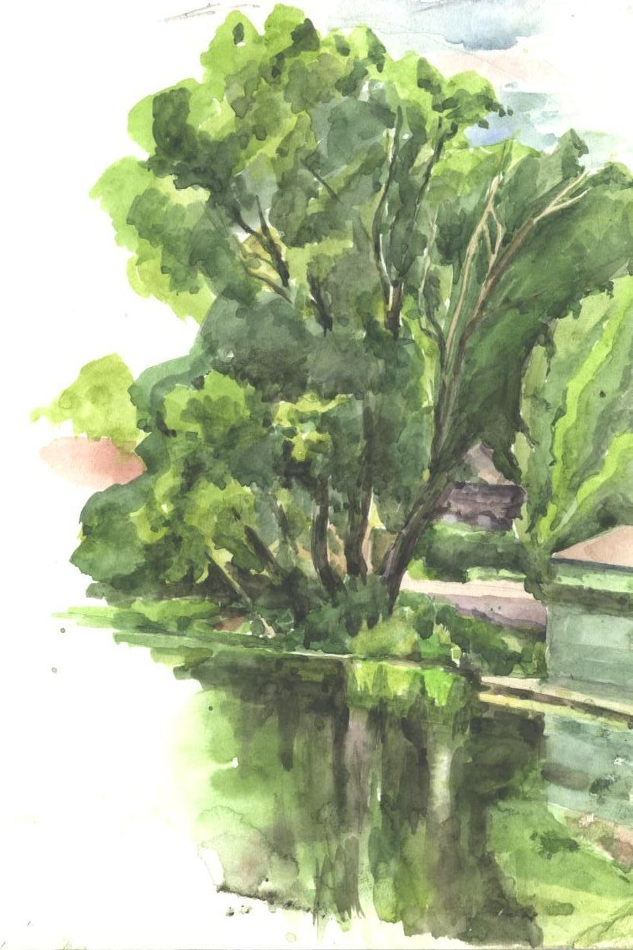

Рис. 19. Композиционная зарисовка
Бумага, акварель.
Формат А4

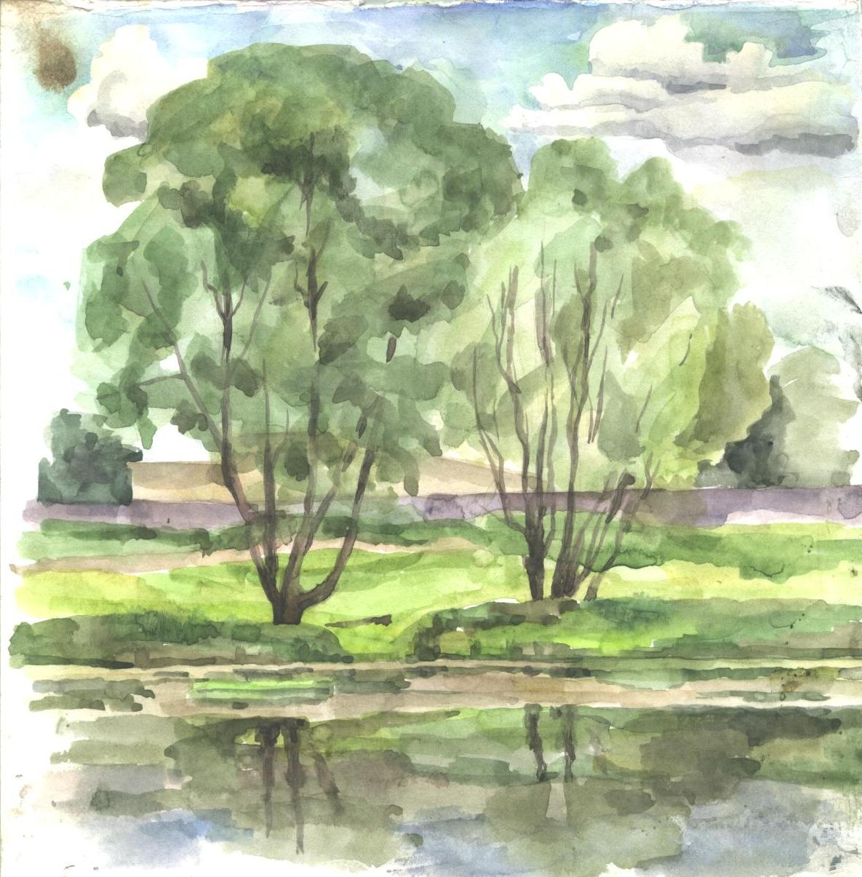

Рис. 20. Композиционная зарисовка
Бумага, акварель.
Формат А4

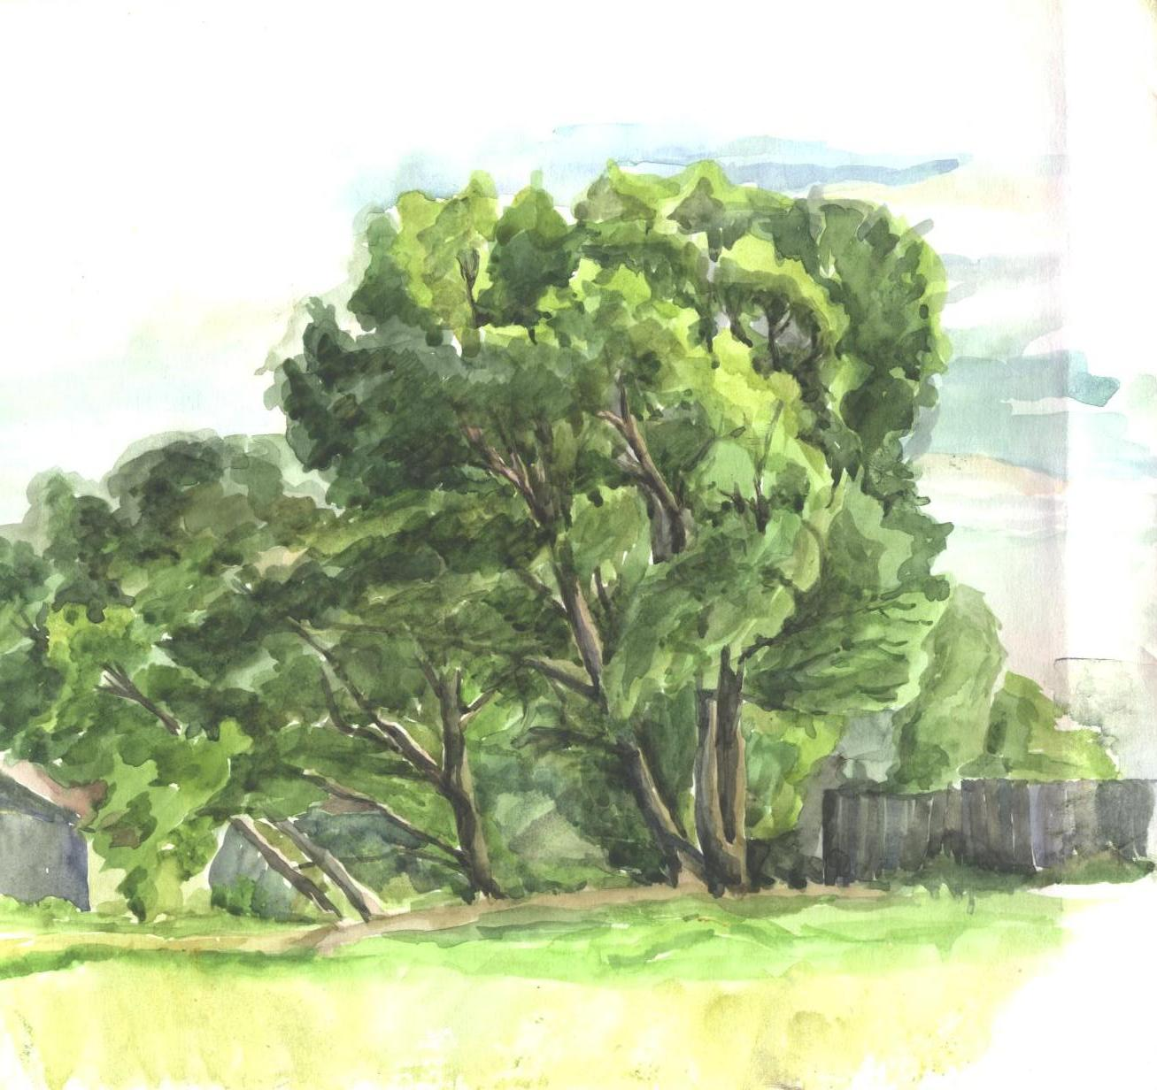

Рис. 21. Живопись группы деревьев
Бумага, акварель.
Формат А4
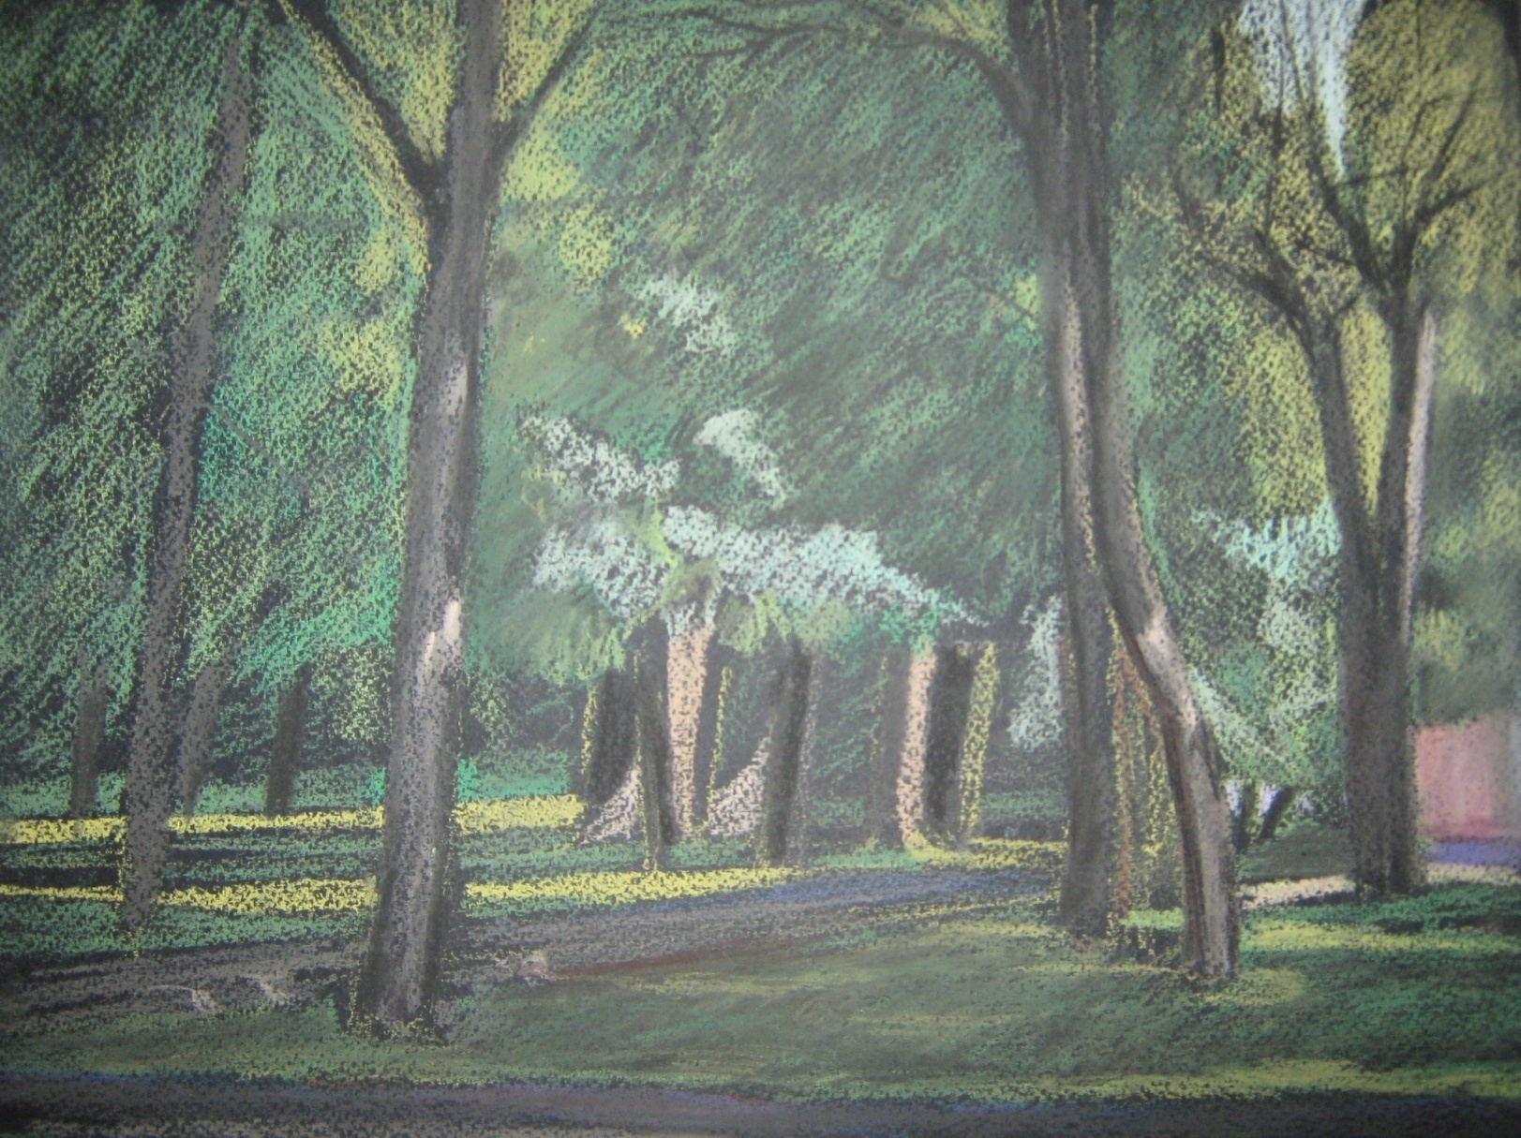

Рис. 22. Композиционная зарисовка
Бумага, акварель.
Формат А4

Раздел 3. Изображение архитектурных объектов в городской среде

Пейзаж с архитектурой, городские мотивы – наиболее трудная задача. Здесь требуется применить опыт, полученный во время работы над зарисовками отдельных элементов пейзажа, композиционными набросками, краткосрочными живописными этюдами.

Задание №1. Зарисовки городских мотивов. (6 часов)
Материал – графитный карандаш, акварель, пастель. Формат А4-А3.
Перед началом работы необходимо выбрать удачное место для рисования. Это могут быть небольшие дворики, беседки, скверы с рядом деревьев и лавок, малые архитектурные формы и т.п. Не стоит выбирать масштабных архитектурных сооружений для рисования, можно брать фрагменты зданий с элементами окружающей природы. На первом этапе рисования тщательно продумывается композиция рисунка. При этом можно использовать видоискатель. Перед началом работы на основном листе бумаги можно выполнить несколько предварительных эскизов, где тщательно продумывается композиция рисунка. И только после этого рисунок выполняется в более крупном масштабе. Карандашный рисунок выполняется с тщательной прорисовкой переднего плана и с обобщенным средним и дальним планом. В рисунке особое внимание уделяется наблюдательной перспективе, особенно в рисунке архитектурных сооружений, их деталей или фрагментов. Воздушная перспектива учитывается при тональной прорисовке пространства, которое читается более контрастно и объемно на первом плане. При удалении от наблюдателя пространство становится светлым и менее объемным.
Красочный (акварельный, пастельный) этюд предполагает передачу состояния природы (время суток, освещение, погодные условия), при этом выдерживается общий цветовой тон рисунка, учитывается воздушная перспектива. Рисунок делится на планы – первый, средний и дальний.

Задание №2. Этюд пейзажа с архитектурным сооружением. (6 часов)
Материал – графитный карандаш, акварель, пастель, цветные карандаши и т.п. Формат А4-А3.
За образец выбирается архитектурное сооружение несложное по форме, небольшое по размерам в окружении элементов природы.
Перед началом работы выполняется несколько небольших по размеру эскизов, где продумывается композиция рисунка. Затем выбранный эскиз переносится на основной лист, где и выполняется детальная проработка архитектурного сооружения с учетом наблюдательной и воздушной перспективы, с соблюдением его пропорций. На рисунке детально прорабатывается первый план, средний и дальний планы выполняются обобщенно.

Задание №3. Зарисовка архитектурного сооружения в городской среде. (6 часов)
Материал – акварель, гуашь, темпера, пастель, цветные карандаши.
Перед началом работы тщательно выбирается наиболее выразительный ракурс. Выполняется подготовительный эскиз, где определяется масштабность архитектурного сооружения, намечаются другие элементы общей композиции, определяется уровень линии горизонта и др. Затем эскиз переносится на основной лист.
Длительная работа включает в себя следующие этапы:
- Компоновка на листе бумаги изображения, основных объемов и форм, приведение сложных архитектурных форм к соответствующим простым геометрическим формам, пометка линии горизонта и основных перспективных направлений.
- Выявление основных частей здания, членение фасадов, проверка правильности взятых пропорций, намётка элементов окружающей среды.
- Прорисовка и построение деталей сооружения.
- Светотеневое или цветовое решение работы.
Архитектура, являясь средой обитания человека, несет информационное воздействие на его чувства. Изучая логику закономерности строения архитектурного сооружения, студент должен увидеть в сочетании различных конструкций, форм и деталей целостный образ архитектурной композиции. Он должен научиться видеть и передавать на бумаге геометрические формы, пропорции, и положение постройки в пространстве, общие массы архитектурных форм, фактуру материала, цвет и светотень, связь с окружающей средой. Все это в сочетании со знаниями принципов и методики ведения конструктивно-структурного рисунка, навыками работы различными графическими материалами создает благоприятную почву для формирования профессиональных качеств будущего специалиста.

Задание №4. Этюд с композиционным центром – историческим памятником. (12 часов)
Материалы – акварель, гуашь, темпера, пастель, белый ватман, тонированная бумага. Формат А4, А3.
Эта работа завершает практику по рисунку - пленер и является итоговой контрольной работой.
Этюд с памятником архитектуры является наиболее сложной задачей. Здесь требуется применить опыт, полученный во время работы над зарисовкой отдельных элементов пейзажа, композиционными набросками, краткосрочными живописными этюдами. Сложное по форме сооружение, входящее в композицию этюда, нужно нарисовать по всем правилам перспективного построения, вписать в пространственную среду, найти выразительный ракурс, интересное композиционное решение рисунка, правильно определить пропорции сооружения. Работа в цвете должна вестись с учетом времени суток, освещения, состояния природы.
Наряду с детальной прорисовкой архитектурных элементов здания, правильным распределением цветовых пятен на рисунке, необходимо передать и общий колорит состояния природы. В рисунке выделяется первый, второй, и задний планы с учетом воздушной перспективы. На последнем этапе рисунка необходимо правильно расставить акценты для того, чтобы сделать рисунок более цельным.

ПРИЛОЖЕНИЕ К РАЗДЕЛУ III

(Изображение архитектурных объектов
в городской среде)

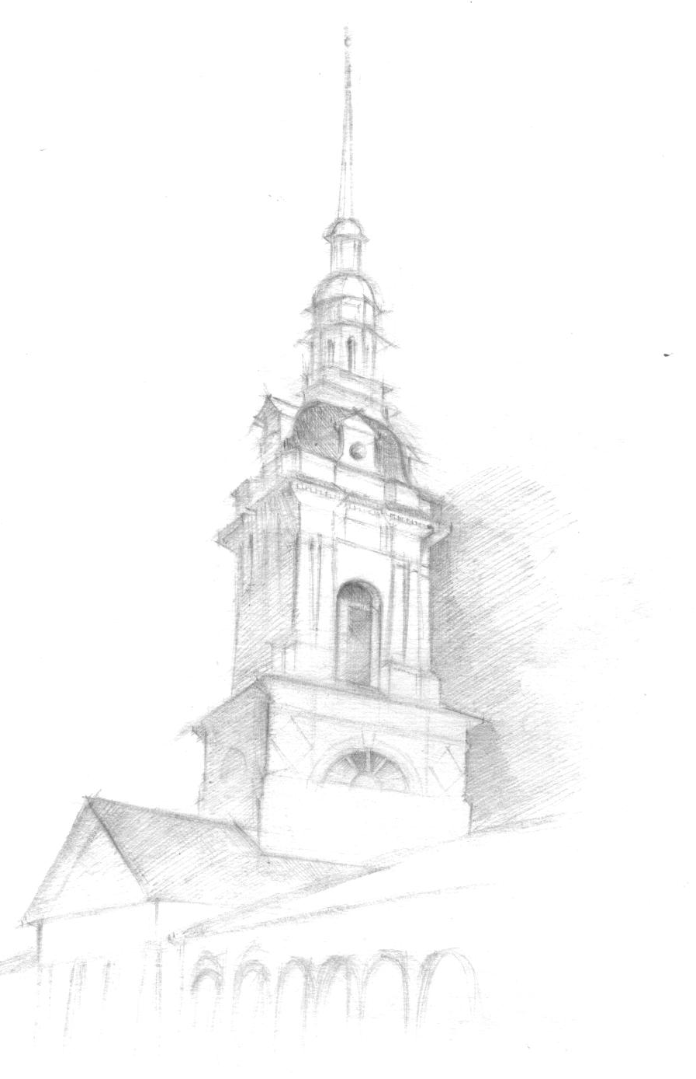

Рис. 23. Зарисовка архитектурного сооружения
Бумага, карандаш.
Формат А4

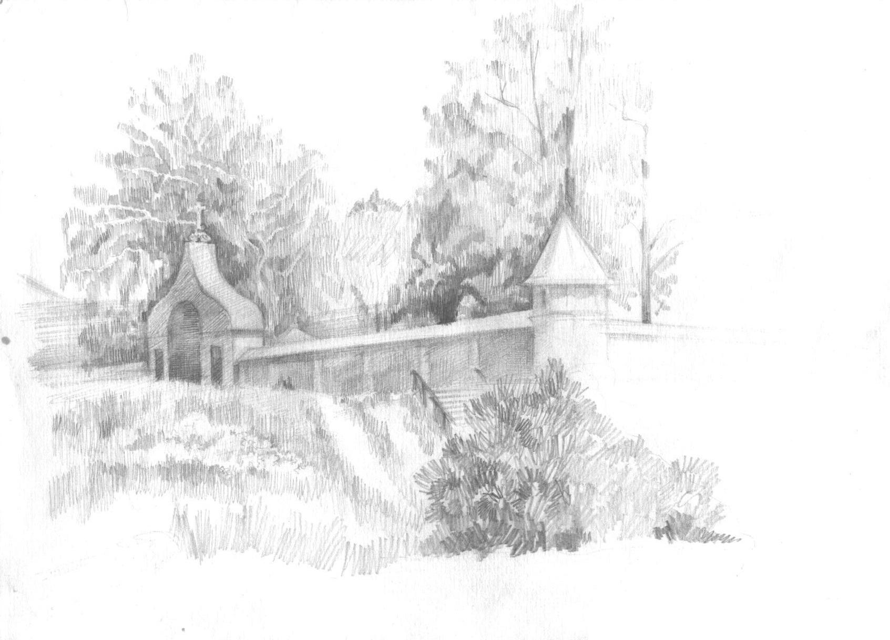

Рис. 24. Зарисовка городских мотивов
Бумага, карандаш.
Формат А4
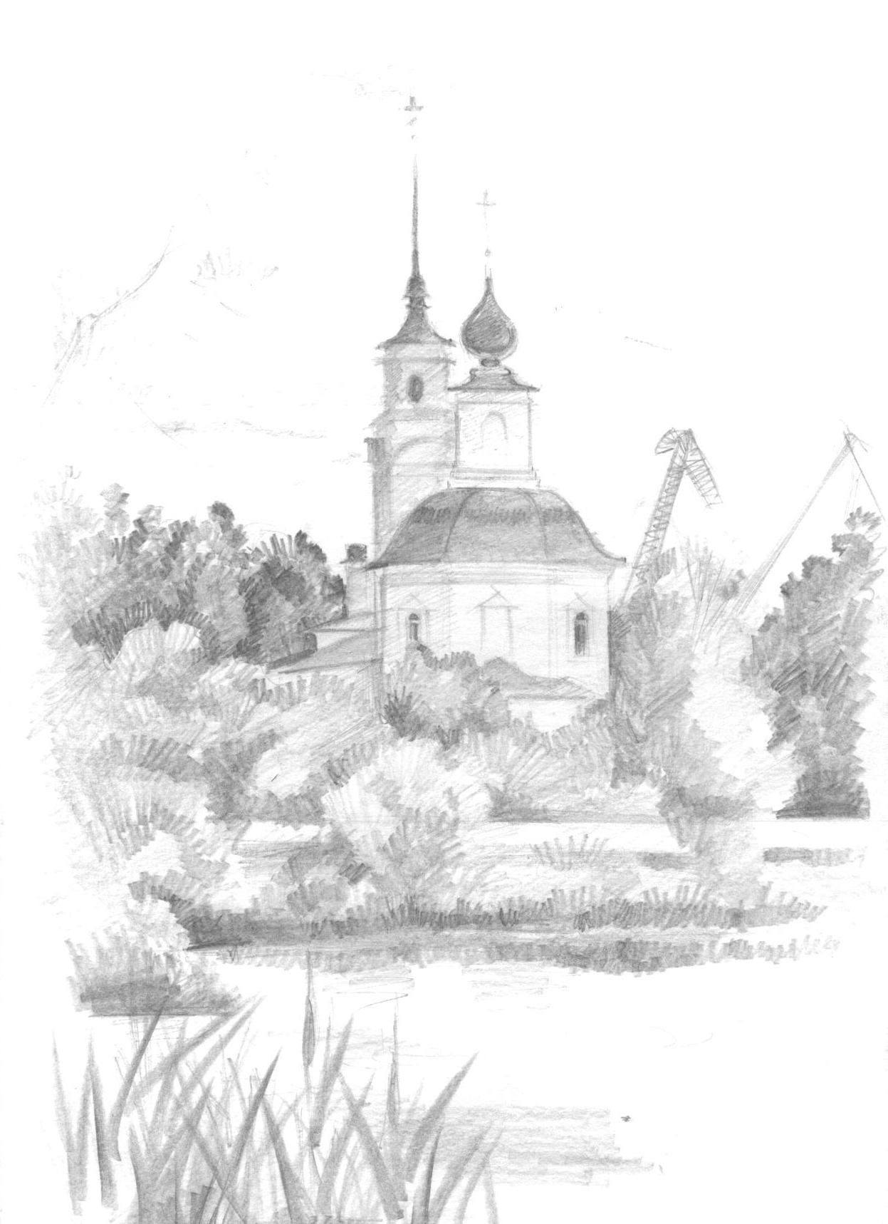

Рис. 25. Зарисовка памятника архитектуры
Бумага, карандаш.
Формат А4

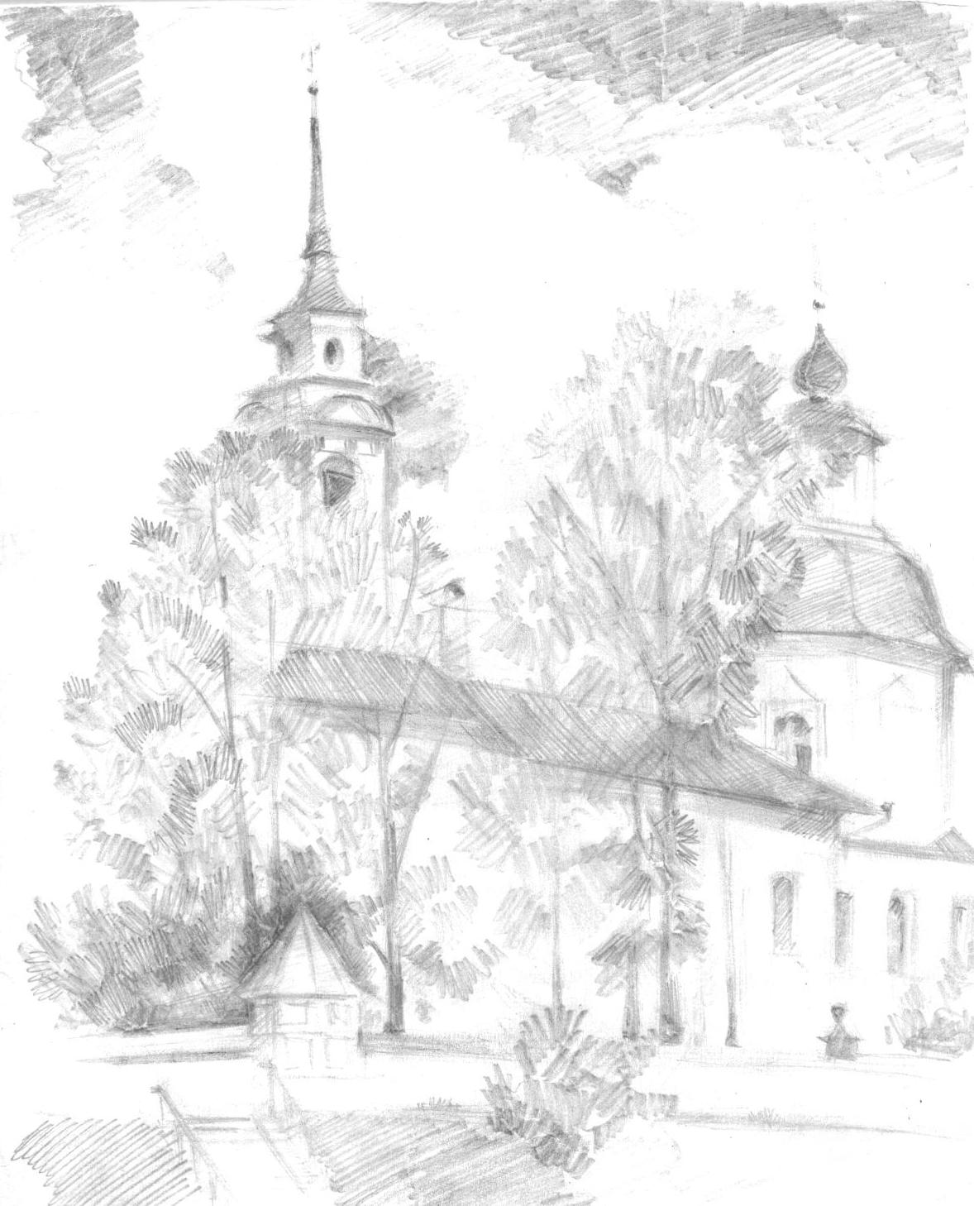

Рис. 26. Зарисовка памятника архитектуры
Бумага, карандаш.
Формат А4
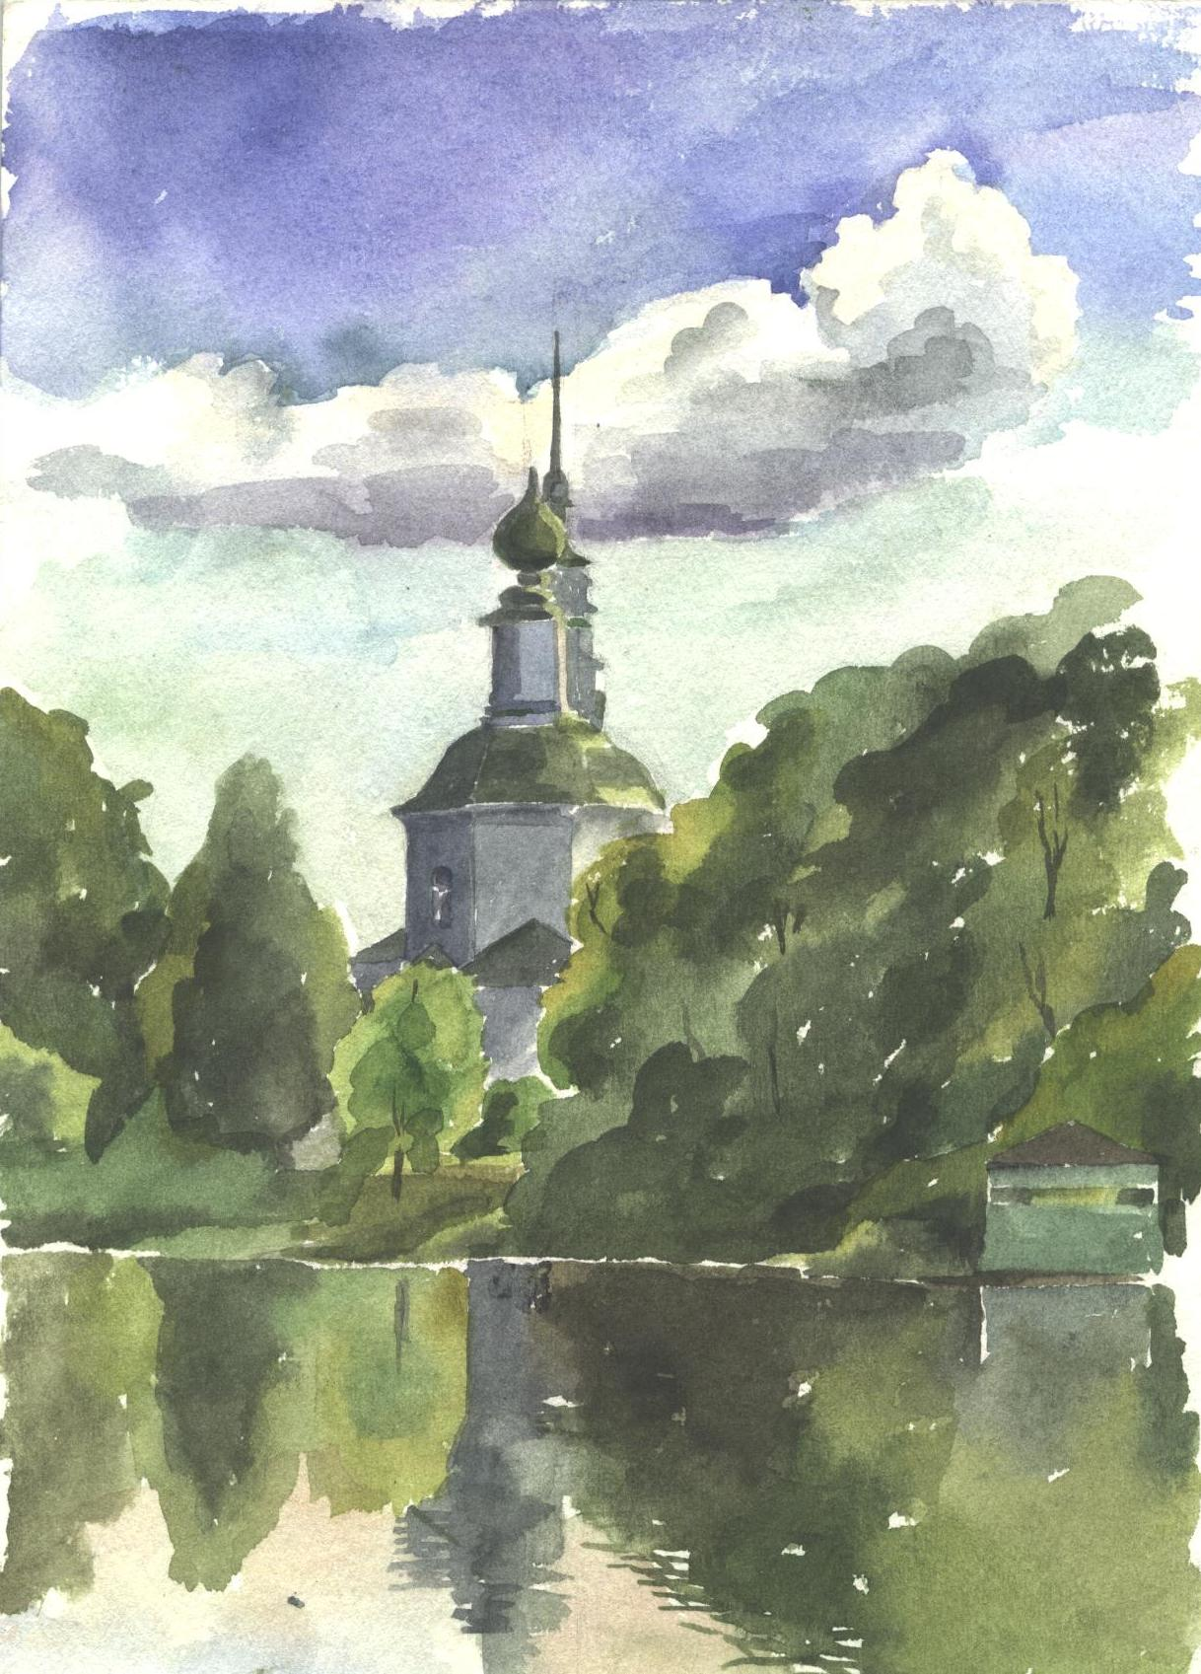

Рис. 27. Этюд с композиционным центром - памятником архитектуры
Бумага, акварель.
Формат А4
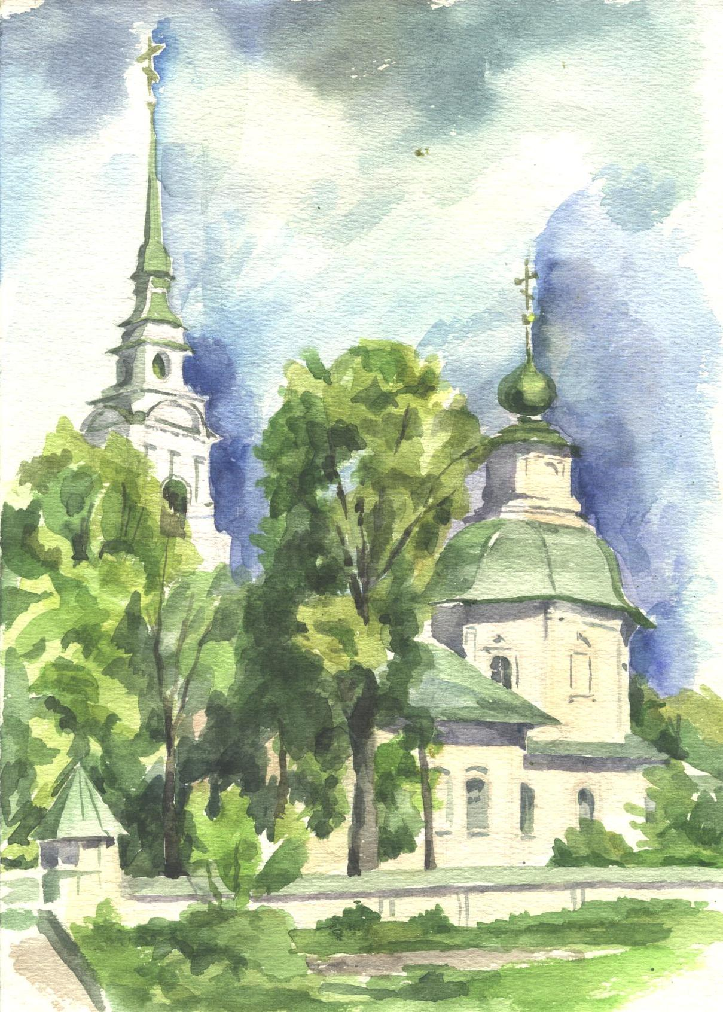

Рис. 28. Этюд с композиционным центром - памятником архитектуры
Бумага, акварель.
Формат А4
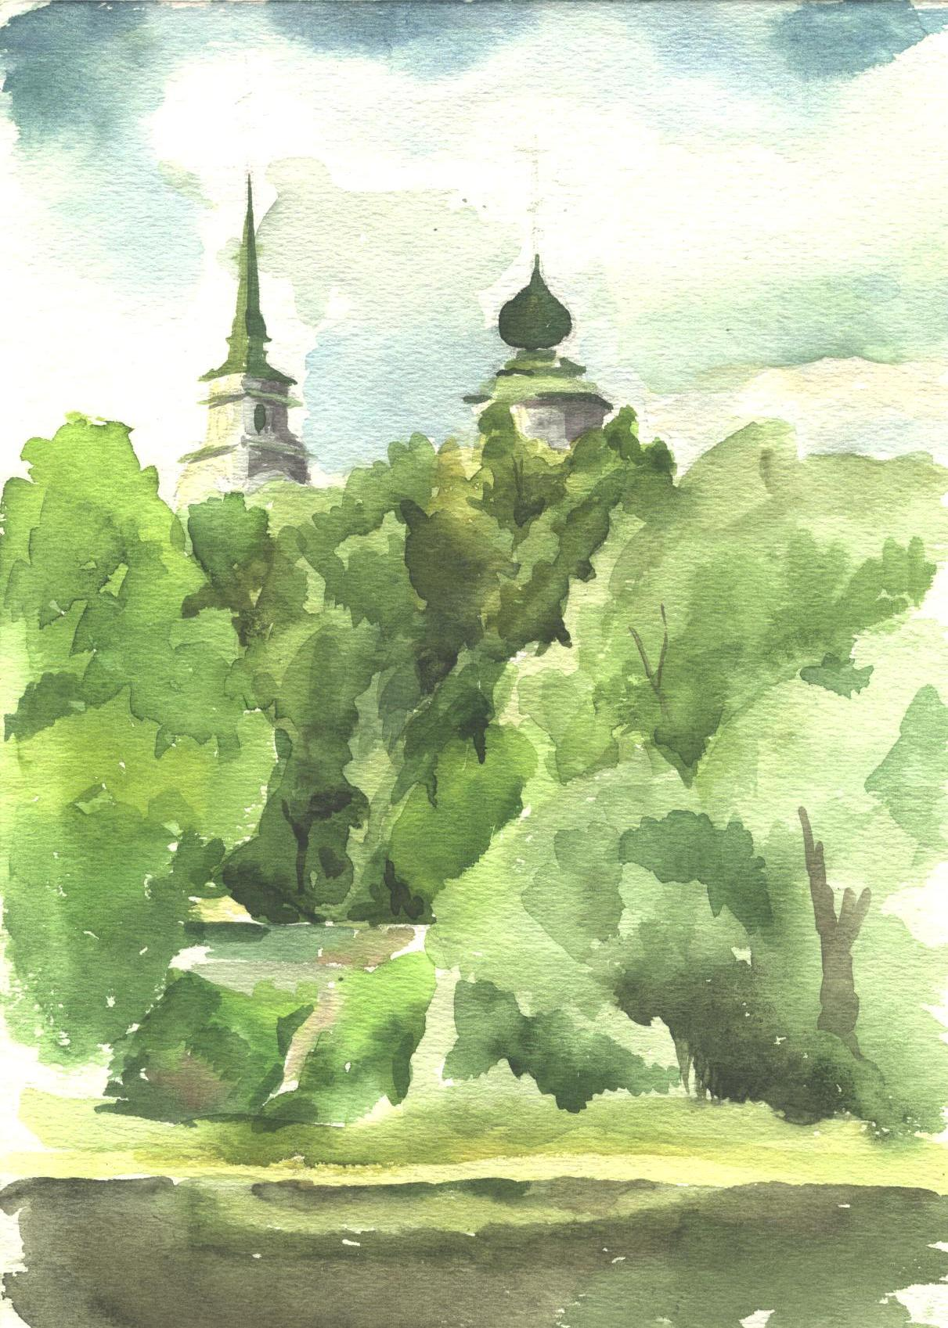

Рис. 29. Этюд пейзажа с архитектурным сооружением
Бумага, акварель.
Формат А4
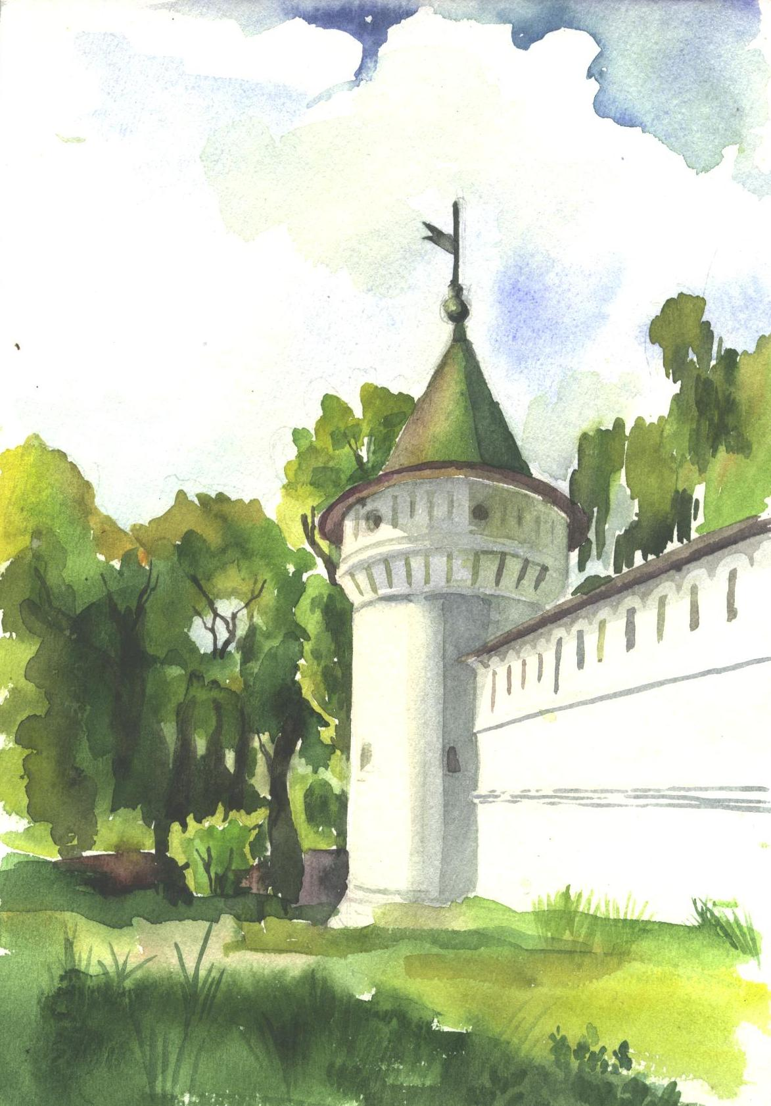

Рис. 30 Этюд пейзажа с архитектурным сооружением
Бумага, акварель.
Формат А4
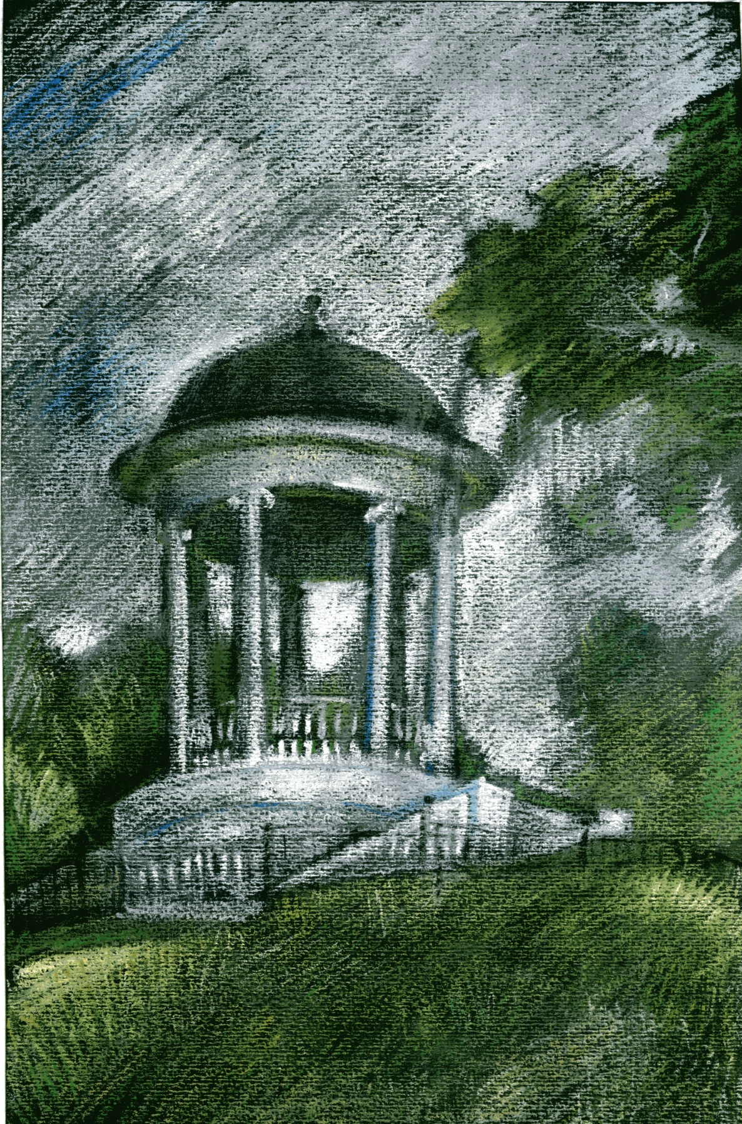

Рис. 31. Зарисовка городского мотива
Бумага, акварель.
Формат А4

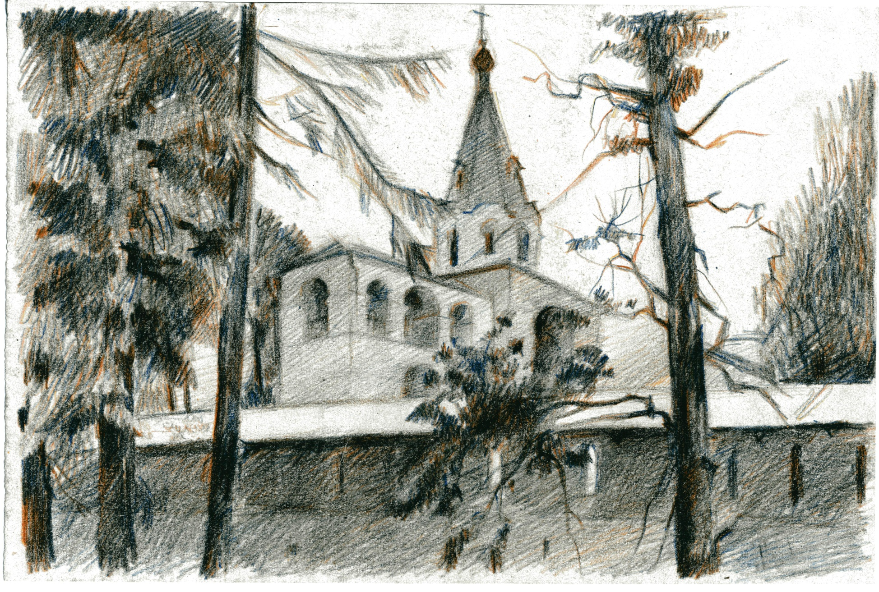
Рис. 32. Зарисовка памятника архитектуры
Бумага, акварель.
Формат А4

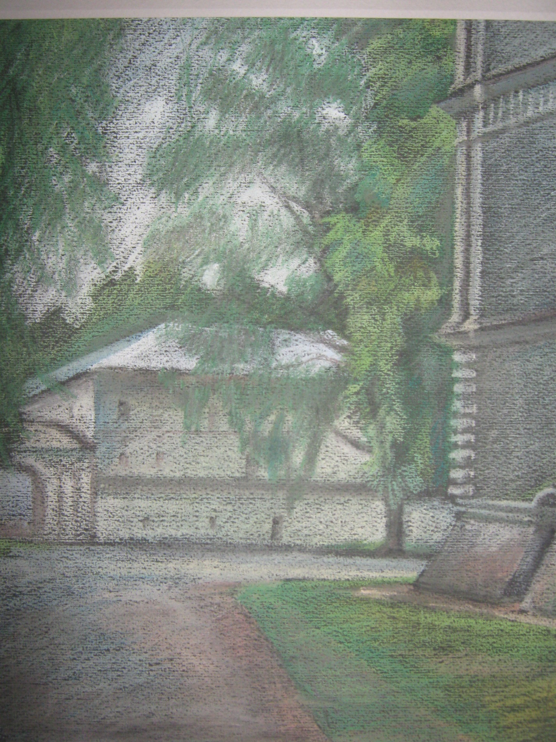

Рис. 33. Этюд пейзажа с архитектурным сооружением
Бумага, акварель.
Формат А4
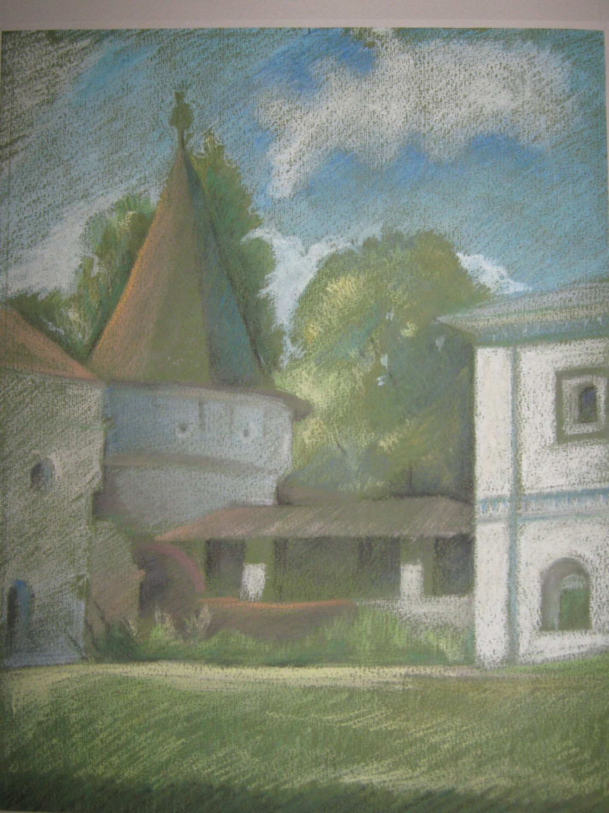

Рис. 34. Этюд с композиционным центром - памятником архитектуры
Бумага, акварель.
Формат А4
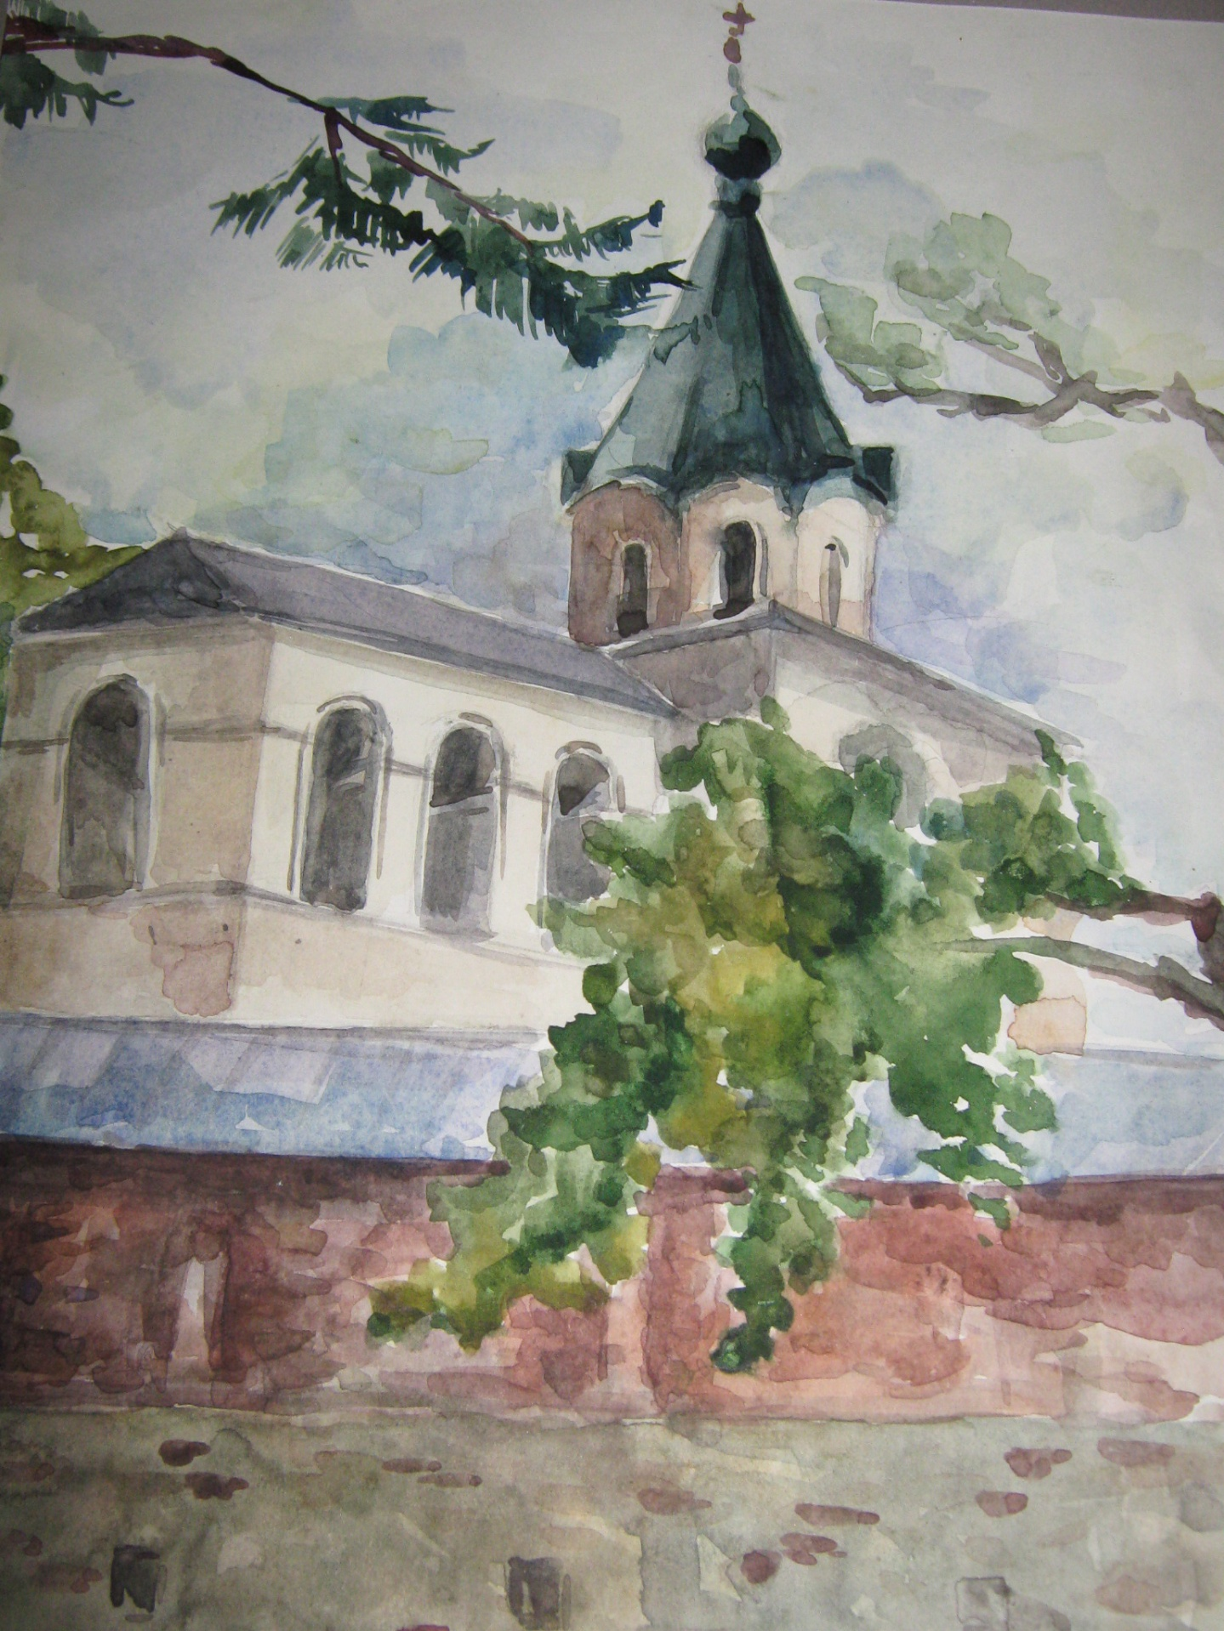

Рис. 35. Зарисовка архитектурного сооружения в городской среде
Бумага, акварель.
Формат А4

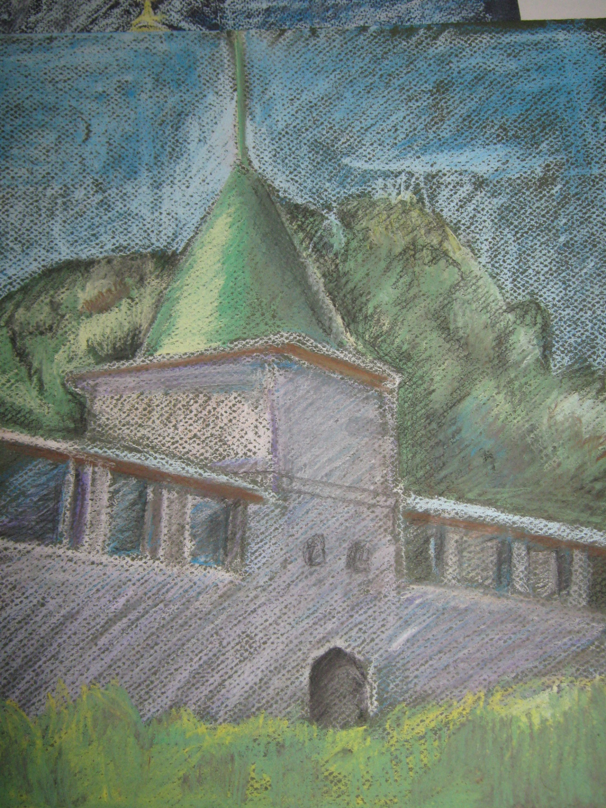

Рис. 36. Этюд пейзажа с архитектурным сооружением
Бумага, акварель.
Формат А4

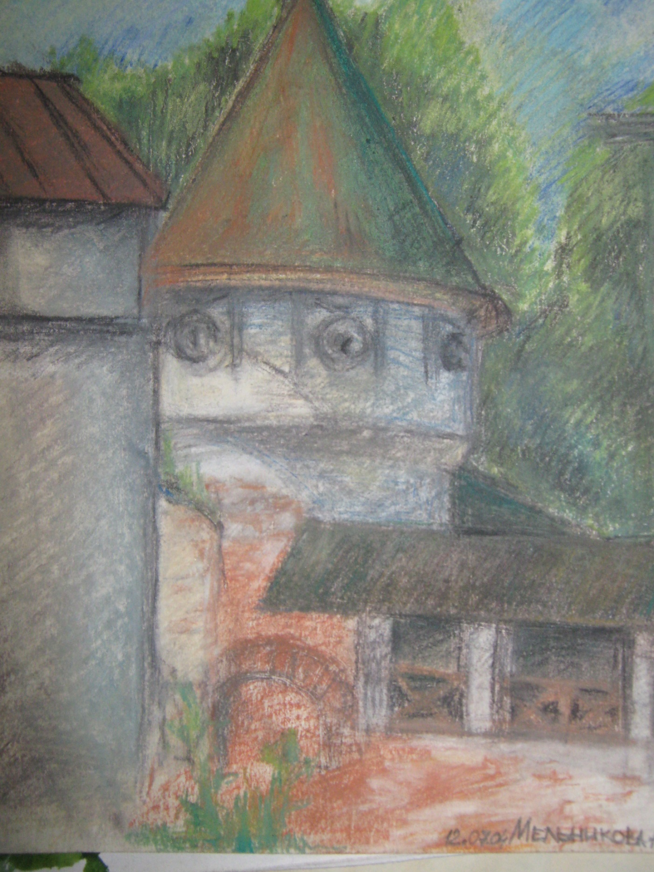

Рис. 37. Этюд пейзажа с архитектурным сооружением
Бумага, акварель.
Формат А4

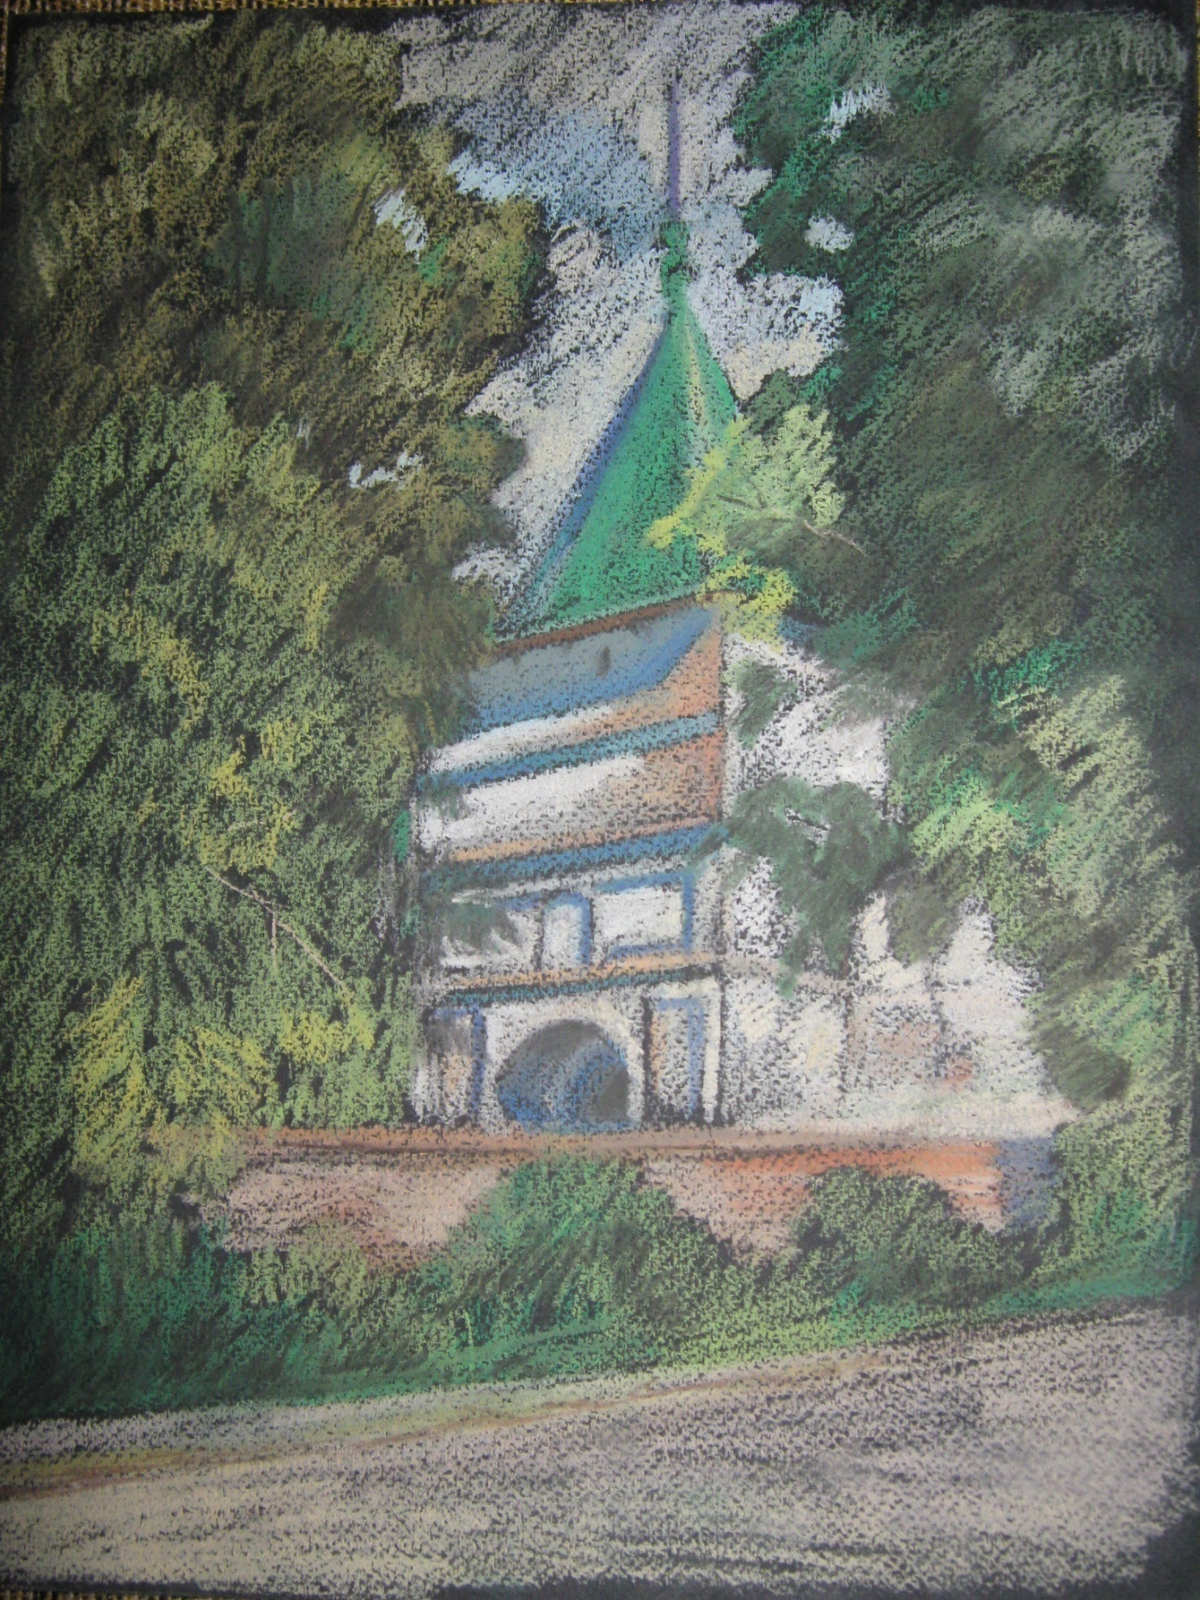

Рис. 38. Этюд пейзажа с архитектурным сооружением
Бумага, акварель.
Формат А4

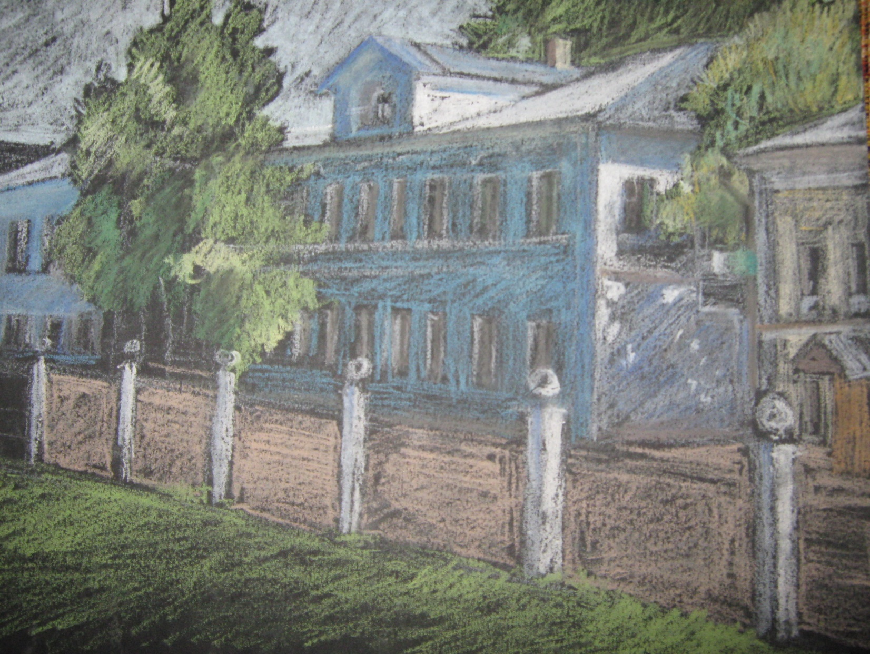

Рис. 39. Зарисовка городского мотива
Бумага, акварель.
Формат А4
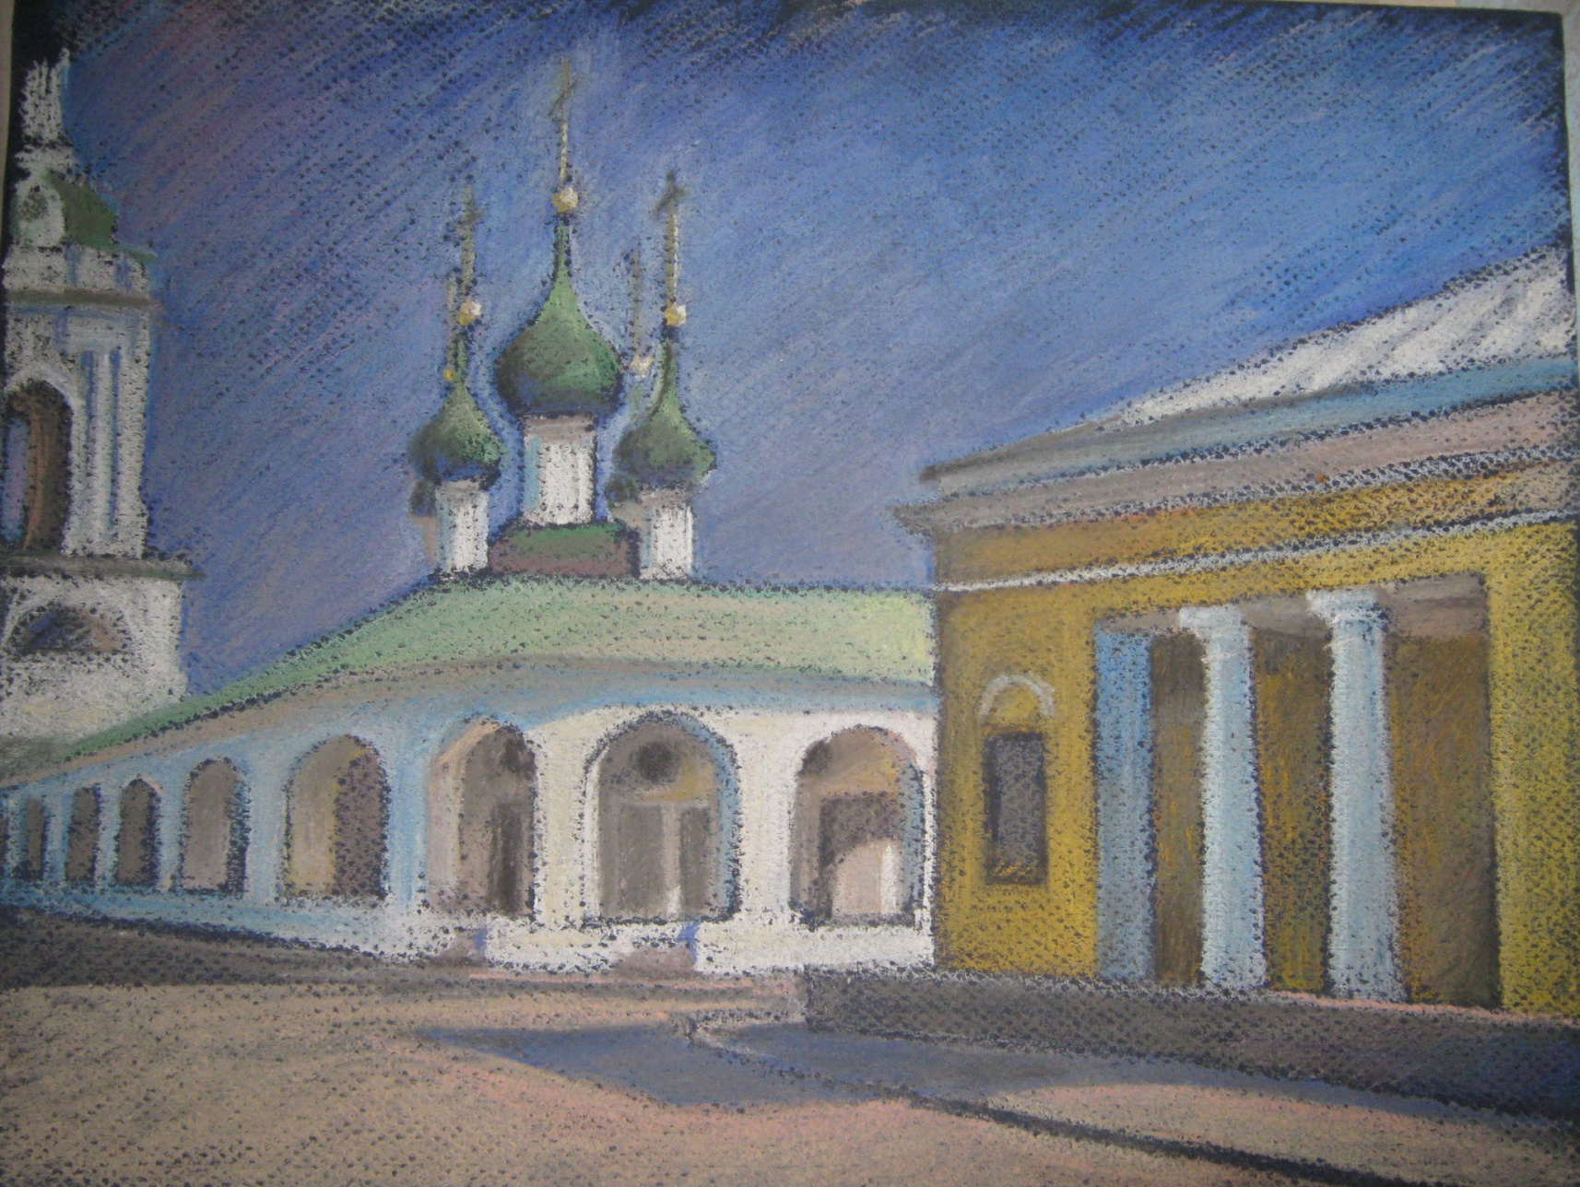

Рис. 40. Этюд с композиционным центром – памятником архитектуры
Бумага, акварель.
Формат А4

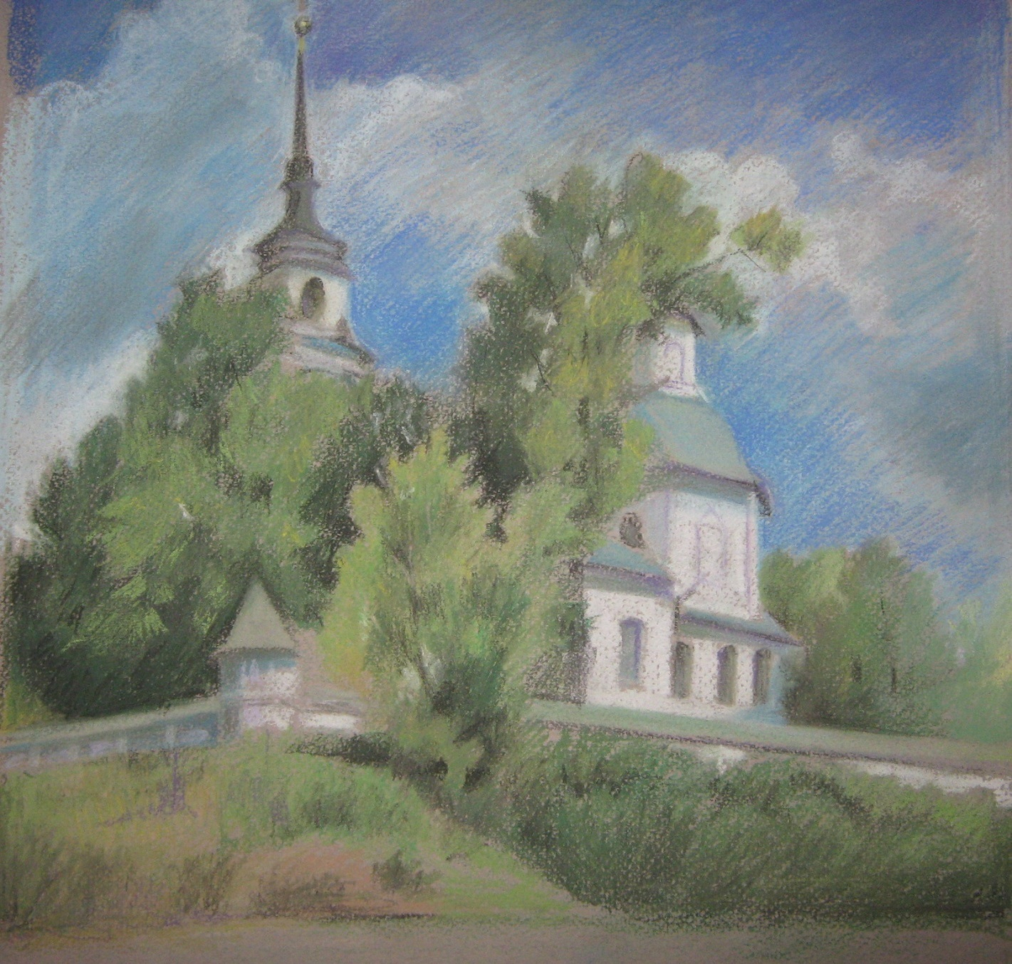

Рис. 41. Этюд с композиционным центром – памятником архитектуры
Бумага, акварель.
Формат А4

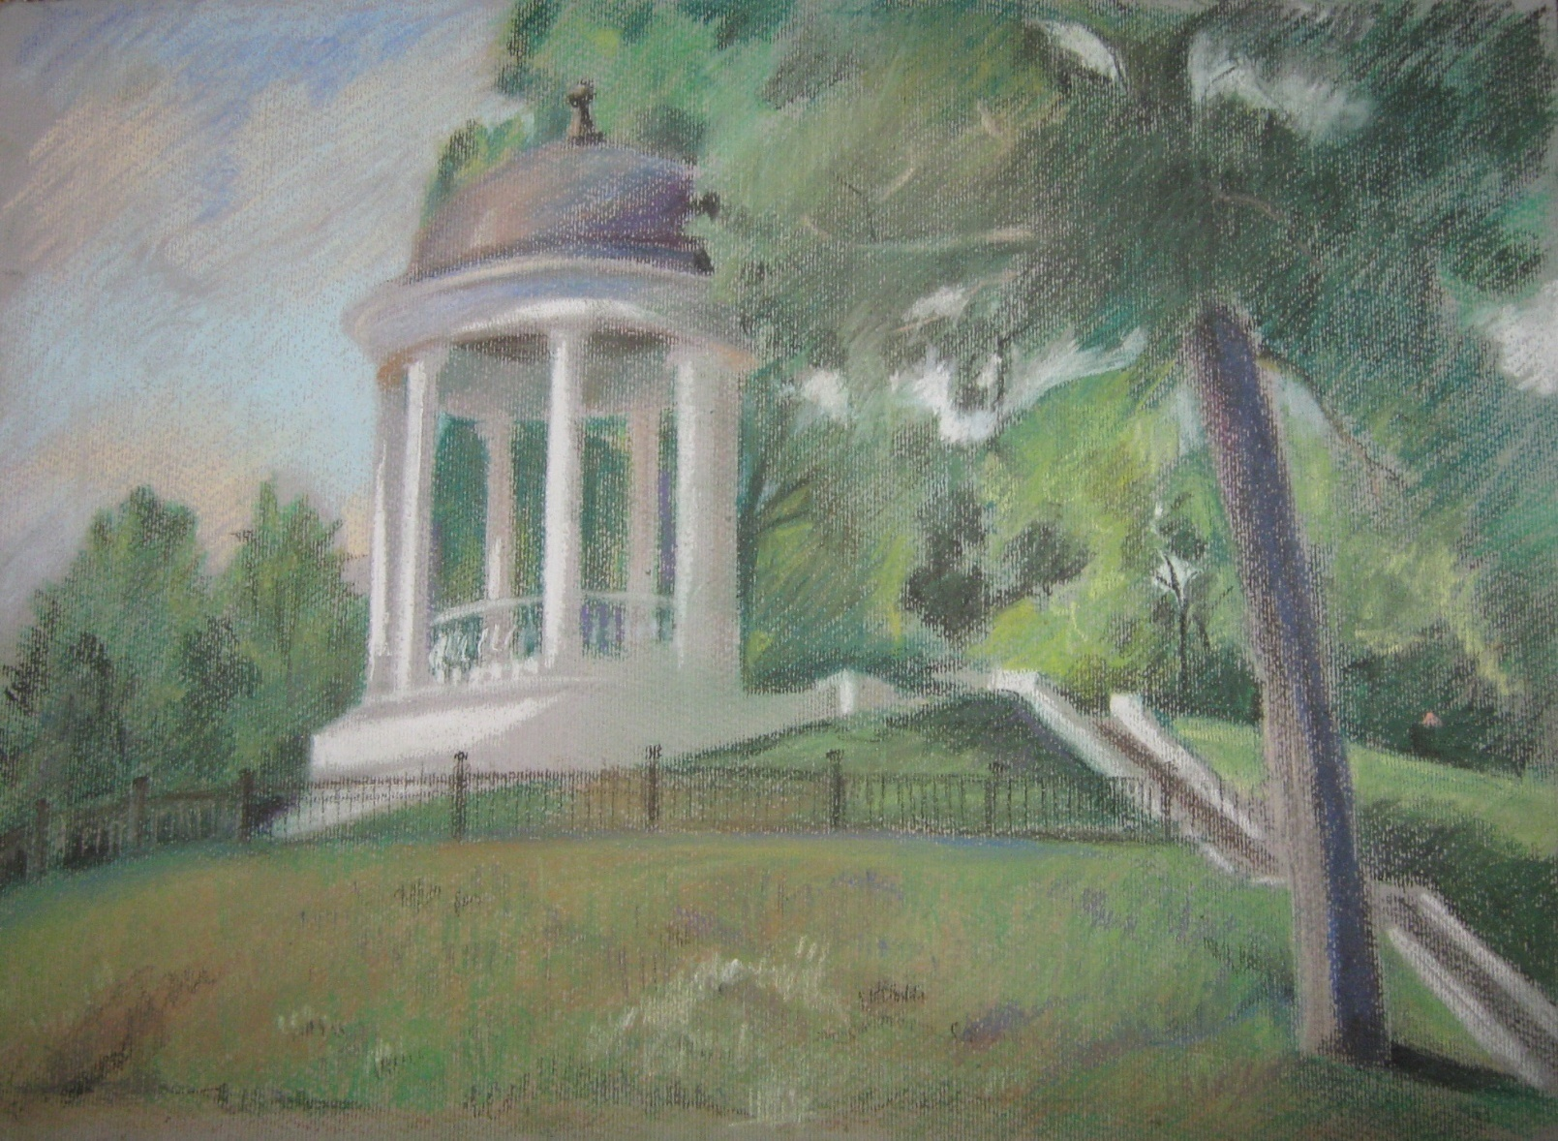

Рис. 42. Зарисовки городских мотивов
Бумага, акварель.
Формат А4

СПИСОК ЛИТЕРАТУРЫ

- Аксенов Ю.Т. и др. Рисунок и живопись. - Москва: Искусство, 2012.
- Базанова М.Д. Пленэр. - Москва: «Изобразительное искусство», 2014.
- Беда Г.В. Основы изобразительной грамоты. - Москва: Просвещение, 2009.
- Ростовцев Н.Н. Академический рисунок. – Москва: Просвещение, 2002
- Энциклопедия художника. – Москва: Издательство Внешсигма, 2000.

